TUẦN 19

Tiết: 91 TOÁN
BÀI: TỔNG CÁC SỐ HẠNG BẰNG NHAU
I.YÊU CẦU CẦN ĐẠT:
1. Phẩm chất:
- Chăm chỉ: Chăm học, chăm làm, tích cực tham gia các hoạt động học tập.
- Trung thực: Thật thà, ngay thẳng trong việc học tập và làm bài.
- Trách nhiệm: Có trách nhiệm tham gia tốt các hoạt động học tập, hoàn thành nhiệm vụ được giao, làm bài tập đầy đủ.
2. Năng lực:
2.1. Năng lực chung:
- Năng lực tự chủ và tự học: Tự giác học tập, tham gia vào các hoạt động
- Năng lực giao tiếp và hợp tác: Có thói quen trao đổi, giúp đỡ nhau trong học tập; biết cùng nhau hoàn thành nhiệm vụ học tập theo sự hướng dẫn của thầy cô.
- Năng lực giải quyết vấn đề và sáng tạo: Biết thu nhận thông tin từ tình huống, nhận ra những vấn đề đơn giản và giải quyết được vấn đề.
2.2. Năng lực đặc thù:
- Dựa vào hình ảnh, tính tổng của nhiều số
- Làm quen với tổng các số hạng bằng nhau
- Dựa vào tổng các số hạng bằng nhau hoặc dựa vào hình ảnh, làm quen với cách nói: cái gì được lấy mấy lần.
*HSHN: Đọc tô số 44.
II. ĐỒ DÙNG DẠY HỌC:
- Giáo viên:
- Sách Toán lớp 2; bộ thiết bị dạy toán.
2. Học sinh:
- Sách học sinh, vở; bộ thiết bị học toán; bảng con.
III. CÁC HOẠT ĐỘNG DẠY - HỌC CHỦ YẾU:
Thời lượng | HOẠT ĐỘNG DẠY | HOẠT ĐỘNG HỌC
2’ | 1. Khởi động  *Mục tiêu: Múa hát tập thể tạo không khí lớp học vui tươi.  *Cách tiến hành:  - Tổ chức cho HS hát và thực hiện động tác theo lời bài hát | - Cả lớp hát và thực hiện động tác theo lời bài hát
10’ | 2. Khám phá  - HĐ 1Giới thiệu tổng các số hạng bằng nhau  *Mục tiêu: Thông qua các hoạt động học sinh nắm được cách tính tổng của nhiều số hạng bằng nhau.  *Cách tiến hành:  - GV yêu cầu HS hoạt động cá nhân.  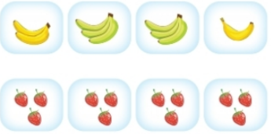  - Tính tổng số quả chuối  + Nêu các số hạng của tổng  - Tính tổng số quả dâu  + Nhận xét các số hạng của tồng  + Có mấy số hạng?  - GV chỉ vào tổng 3 + 3 + 3 + 3 và giới thiệu đây là tổng các số hạng bằng nhau, có 4 số hạng, mỗi số hạng đều bằng 3 nên ta nói: 3 được lấy 4 lần.  - GV khái quát vừa chỉ vào hình ảnh những trái dâu, vừa nói theo nội dung:  Cái gì được lấy mấy lần  Tổng các số hạng bằng nhau  Hình ảnh được lặp lại về mặt số lượng  - Phân tích mẫu  *Mục tiêu: Thực hành được cách tính tổng của nhiều số hạng bằng nhau.  *Cách tiến hành:  - GV hướng dẫn HS phân tích mẫu, đặt câu hỏi:  + Hình ảnh gì được lặp lại?  + Viết rồi tính tổng  + Nhận xét tổng  + Cái gì được lấy mấy lần?  - GV yêu cầu HS thực hiện cá nhân làm các câu a, b theo mẫu. | - HS tính :  - Tổng số quả chuối:  2 + 3 + 3 + l = 9 (tính từ trái sang phải)  + Các số hạng của tổng: 2, 3, 3, 1.  - Tổng số quả dâu:  3 + 3 + 3 + 3 = 12 (tính từ trái sang phải)  + Các số hạng bằng nhau, mỗi số hạng đều bằng 3  + Có 4 số hạng  - HS lắng nghe  - HS quan sát mẫu, trả lời:  + 2 con chim cánh cụt  + Tổng: 2 + 2 + 2 + 2 + 2 = 10  + Các số hạng trong tổng bằng nhau  + Số 2 được lấy 5 lần  - HS thực hiện:  a) 2 + 2 + 2 + 2 = 8  2 được lấy 4 lần  b) 3 + 3 + 3 = 9  3 được lấy 3 lần
20’ | 3. HĐ 2 Thực hành  *Mục tiêu: HS làm bài tập, luyện tập tính tổng của các số hạng bàng nhau  *Cách tiến hành:  Nhiệm vụ 1: Hoạt động cá nhân, hoàn thành BT1  - GV cho HS quan sát mẫu và phân tích  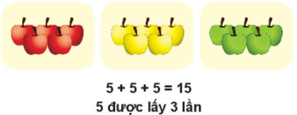  - GV yêu cầu HS thực hiện cá nhân hoàn thành phần a), b) tương tự mẫu  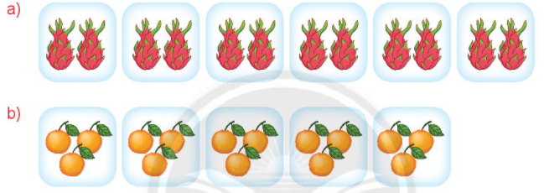  - GV sửa bài, gọi HS viết phép tính và giải thích cách làm  - GV nhận xét, tuyên dương HS thực hiện đúng  Nhiệm vụ 2: Hoạt động cá nhân, hoàn thành BT2  - GV yêu cầu HS quan sát tranh và thực hiện yêu cầu  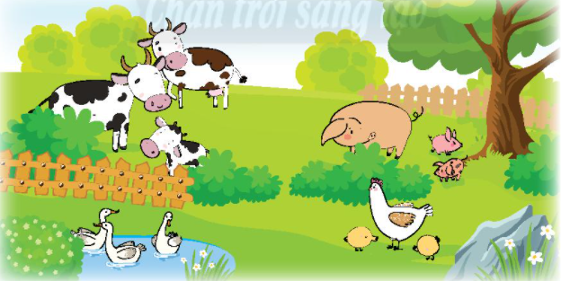  - GV sửa bài, gọi HS đọc kết quả  - GV nhận xét, tổng kết | - HS phân tích mẫu:  + Hình ảnh 5 quả táo được lặp lại  + Tổng: 5 + 5 + 5 = 15  + Các số hạng trong tổng bằng nhau  + Số 5 được lặp lại 3 lần  - HS thực hiện cá nhân  - HS viết phép tính:  a) 2 + 2 + 2 + 2 + 2 + 2 = 12  2 được lấy 6 lần  b) 3 + 3 + 3 + 3 + 3 = 15  3 được lấy 5 lần  - HS lắng nghe  - HS quan sát tranh và điền số thích hợp vào dấu ?  - HS đọc kết quả:  + Có 4 loại con vật mỗi loại đề có 3 con nên ta có:  3 được lấy 4 lần  - HS lắng nghe
3’ | 4. Hoạt động nối tiếp  *Mục tiêu: HS củng cố lại một lần nữa kiến thức đã học thông qua trò chơi Gió thổi  *Cách tiến hành:  - GV: Gió thổi, gió thổi!  - GV: Thổi 5 nhóm, mỗi nhóm 4 bạn đứng lên  - GV nhận xét, đánh giá kết quả, thái độ học tập của HS. | - HS: Thổi gì, thổi gì?  - HS 4 được lấy 5 lần.  HS lắng nghe GV nhận xét
ĐIỀU CHỈNH SAU TIẾT DẠY

Tiết: 181 + 182 TIẾNG VIỆT
CHỦ ĐIỂM 9: NƠI CHỐN THÂN QUEN
BÀI 1: KHU VƯỜN TUỔI THƠ (TIẾT 1,2- Đọc)
I. YÊU CẦU CẦN ĐẠT
1. Phẩm chất
- Chăm chỉ: Chăm chỉ học tập, yêu quý cuộc sống.
- Trung thực: Thật thà trong việc đánh giá bản thân và đánh giá bạn
- Trách nhiệm: Có ý thức tự giác trong học tập, có trách nhiệm với bản thân biết tự hào về vẻ đáng yêu, đáng quý của những nơi thân quen, gắn bó ,có ý thức giữ gìn vẻ đẹp ở những nơi chốn thân quen ấy.A
2. Năng lực
a.Năng lực chung:
- Năng lực tự chủ và tự học : Tích cực tham gia đọc bài
- Năng lực giao tiếp, hợp tác: Trao đổi, thảo luận để thực hiện các nhiệm vụ học tập.
- Năng lực giải quyết vấn đề và sáng tạo: Sử dụng các kiến thức đã học ứng dụng vào thực tế, tìm tòi, phát hiện giải quyết các nhiệm vụ trong cuộc sống.
b.Năng lực đặc thù
- Chia sẻ được với bạn về một khu vườn em biết; nêu được phỏng đoán của bản thân về nội dung bài đọc qua tên bài và tranh minh họa.
- Đọc trôi chảy bài đọc, ngắt nghỉ đúng dấu câu, đúng logic ngữ nghĩa; phân biệt được lời của các nhân vật và lời người dẫn chuyện; hiểu nội dung bài đọc: Trò chơi của bố giúp bạn nhỏ gắn bó với khu vườn nhà mình.
*HSHN: Đọc viết b, ba.
II.CHUẨN BỊ
GV:Tranh ảnh về khu vườn
Bảng phụ ghi đoạn văn từ: Bố cười đến khu vườn nhà mình.
HS: Đọc trước bài, sách giáo khoa
III. CÁC HOẠT ĐỘNG DẠY HỌC
TL | HOẠT ĐỘNG DẠY | HOẠT ĐỘNG HỌC
40’  5’  25’  15’  5’  7’  3’ | TIẾT 1  A.KHỞI ĐỘNG  Mục tiêu: Giúp học sinh từ tên chủ đề, trao đổi với bạn ,các em nhận ra trong nhà em, xung quanh nơi em ở, nơi nào cũng gần gũi, thân quen  Cách tiến hành  - GV yêu cầu HS nêu cách hiểu hoặc suy nghĩ về tên chủ điểm Nơi chốn thân quen.  - GV giới thiệu tên chủ điểm: Chủ điểm Nơi chốn thân quen giúp các em nhận ra trong nhà em, xung quanh nơi em ở, nơi nào cũng gần gũi, thân quen, đáng yêu, đáng trân quý  GV giới thiệu bài mới, ghi tên bài đọc Khu vườn tuổi thơ: Bạn nhỏ trong tranh đang nhắm mắt, lấy tay cảm nhận để nhận biết các loài hoa với sự hướng dẫn của bố. Liệu bạn nhỏ có đoán đúng không? Bố bạn nhỏ sẽ giúp bạn nhỏ như thế nào? Chúng ta cùng đi vào bài học hôm nay: Khu vườn tuổi thơ  B. Khám phá và luyện tập  Hoạt động1. Luyện đọc thành tiếng  Mục tiêu: Đọc trôi chảy bài đọc, ngắt nghỉ đúng dấu câu, đúng logic ngữ nghĩa; phân biệt được lời của các nhân vật và lời người dẫn chuyện  Cách tiến hành:  - GV đọc mẫu, hướng dẫn HS đọc phân biệt giọng nhân vật: người dẫn chuyện giọng kể thong thả, nhấn giọng ở những từ ngữ chỉ hành động của hai bố con, từ ngữ gọi tên các loài hoa; giọng bố: động viên ở đoạn đầu; ân cần pha lẫn niềm tự hào ở đoạn cuối.  Yêu cầu HS luyện đọc nối tiếp câu theo nhóm đôi.  Hướng dẫn HS chia đoạn:  Đoạn 1: Từ đầu đến tưới cây.  Đoạn 2:Từ một hôm đến ram ráp  Đoạn 3: Từ hôm sau đến rất riêng  Đoạn 4: Còn lại  Mời 4 HS đọc theo từng đoạn.  GV nhận xét, khen những HS đọc tốt.  GV hướng dẫn đọc từ khó theo từng đoạn: nhấp nhô, nhụy, ram ráp  GV hướng dẫn cách ngắt nghỉ và luyện đọc một số câu dài:  Bố dẫn tôi đi chạm tay vào từng bông hoa/ rồi hỏi://; Tôi nhận ra thêm được hoa cúc/ nhờ mì hương thật dễ chịu,/ hoa ích mẫu/ với mùi ngai ngái rất riêng.//;...  HS luyện đọc nối tiếp đoạn trong nhóm. Sau đó mời 2 nhóm đọc nối tiếp trước lớp.  Mời các thành viên trong nhóm tự nhận xét. Mời cả lớp nhận xét.  Mời 1 HS đọc toàn bài. Lớp nhận xét.  TIẾT 2  Hoạt động 2: Luyện đọc hiểu  Mục tiêu: Hiểu nội dung bài đọc: Trò chơi của bố giúp bạn nhỏ gắn bó với khu vườn nhà mình.  Cách tiến hành  Tìm hiểu nội dung bài đọc  Sau khi 1 HS đọc toàn bài. GV đặt câu hỏi giải nghĩa một số từ khó  + Nhấp nhô:  + Ram ráp  Câu 1: Bố và bạn nhỏ thường ra vườn tưới cây vào lúc nào?  Câu 2: Bố đố bạn nhỏ đoán tên các loại hoa bằng cách nào?  Câu 3: Kể tên và nêu đặc điểm của các loại hoa bạn nhỏ đã đoán được  Câu 4: Vì sao bạn nhỏ gắn bó với khu vườn nhà mình?  - GV yêu cầu HS nêu nội dung bài đọc và liên hệ bản thân.  GDKNS: Các em phải biết yêu thiên nhiên, biết cách chăm sóc và bảo vệ cây xanh.  Hoạt động 3: Luyện đọc lại  a. Mục tiêu: HS xác định giọng của từng nhân vật, một số từ ngữ cần nhấn giọng; HS luyện đọc.  b. Cách thức tiến hành:  - GV đọc lại đoạn từ Bố cười đến khu vườn nhà mình.  - GV yêu cầu HS luyện đọc theo nhóm 3 sau đó đọc trước lớp đoạn từ Bố cười đến khu vườn nhà mình.  - GV mời HS đọc cả bài.  Hoạt động 4: Luyện tập mở rộng  Mục tiêu: học sinh chơi trò chơi :Cùng sáng tạo – trò chơi tuổi thơ để tạo thành từ ngữ chỉ tên 2-3 loài hoa  Cách tiến hành  - GV yêu cầu HS thảo luận nhóm, ghép các chữ cái và thêm dấu thanh (nếu cần) để tạo thành từ ngữ chỉ tên 2 – 3 loài hoa; sau đó nêu đặc điểm của 1 – 2 loài hoa vừa tìm được.  tuổi thơ.  - GV gọi một số nhóm trình bày trước lớp.  - Cả lớp và GV nhận xét.  4. Hoạt động nối tiếp:  Yêu cầu học sinh nhắc lại nội dung bài học  Chia sẻ với người thân, gia đình và bạn bè về nội dung bài học  Chuẩn bị tiết sau | - HS đọc tên bài, quan sát tranh minh hoa, phán đoán nội dung.  - HS nghe GV giới thiệu  - HS nghe GV đọc mẫu.  - HS đọc thành tiếng câu  4 HS đọc  HS đọc nhấp nhô, nhụy, ram ráp,...;  HS lắng nghe và đọc theo  HS luyện đọc nối tiếp đoạn.  HS nhận xét.  1 HS đọc toàn bài. Lớp nhận xét.  + Nhấp nhô: Nhô lên thụt xuống liên tiếp, không đều nhau.  + Ram ráp: có nhiều đường hoặc nốt rất nhỏ lồi lên trên bề mặt, sờ vào thấy không mịn.  Buổi chiều  Bố đố bạn nhỏ đoán tên các loại hoa bằng cách bảo bạn nhỏ nhắm mắt lại, chạm tay vào từng bông hoa, đưa bông hoa trước mũi và bảo bạn nhỏ đoán.  - Hoa mào gà: viền cánh nhấp nhô;  - Hoa hướng dương: cánh dài, mỏng, nhụy to, ram ráp;  - Hoa cúc: mùi hương dễ chịu;  - Hoa ích mẫu: mùi ngai ngái rất riêng.  Bạn nhỏ gắn bó với khu vườn nhà mình vì trò chơi của bố đã giúp bạn nhận ra bất cứ loại hoa nào trong vườn.  HS nêu nội dung bài đọc: Trò chơi của bố giúp bạn nhỏ gắn bó với khu vườn nhà mình.  - HS liên hệ bản thân: Yêu quý nơi gắn bó, thân quen.  HS luyện đọc theo nhóm.  2 HS đọc  HS đọc  - HS đọc thầm theo.  HS luyện đọc và đọc trước lớp.  - HS khá, giỏi đọc cả bài.  - HS lắng nghe, xác định yêu cầu hoạt động.  - HS thảo luận nhóm.  Trò chơi của bố giúp bạn nhỏ gắn bó với khu vườn nhà mình.
. ĐIỀU CHỈNH SAU TIẾT DẠY

Tiết 92
TOÁN
BÀI: PHÉP NHÂN (TIẾT 1)
I. YÊU CẦU CẦN ĐẠT
1. Phẩm chất:
- Chăm chỉ: Chăm học, chăm làm, tích cực tham gia các hoạt động học tập.
- Trung thực: Thật thà, ngay thẳng trong việc học tập và làm bài.
- Trách nhiệm: Có trách nhiệm tham gia tốt các hoạt động học tập, hoàn thành nhiệm vụ được giao, làm bài tập đầy đủ.
2.Năng lực:
2.1. Năng lực chung:
- Năng lực tự chủ và tự học: Tự giác học tập, tham gia vào các hoạt động
- Năng lực giao tiếp và hợp tác: Có thói quen trao đổi, giúp đỡ nhau trong học tập; hiểu được nhiệm vụ của nhóm và trách nhiệm, hoạt động của mình trong nhóm sau khi được nhóm trưởng phân công.
- Năng lực giải quyết vấn đề và sáng tạo: Biết thu nhận thông tin từ tình huống, nhận ra những vấn đề đơn giản và giải quyết được vấn đề.
2.2 Năng lực đặc thù:
- Tư duy và lập luận toán học: Nhận biết ý nghĩa của phép nhân: sự lặp lại, phép nhân là cách viết khác của tổng các số hạng bằng nhau.
- Giao tiếp toán học: biết đọc, viết kí hiệu của phép nhân, hiểu thuật ngữ thể hiện phép nhân: cái gì (số nào) được lấy mấy lần?
- Giải quyết vấn đề toán học: biết chuyển tổng của nhiều số hạng bằng nhau thành phép nhân, biết cách tính kết quả của phép nhân dựa vào phép cộng.
- Mô hình hoá toán học: quan sát hình ảnh, nói được tình huống xuất hiện phép nhân, viết được phép nhân thích hợp.
*HSHN: Ôn đọc tô số 44.
II. ĐỒ DÙNG DẠY HỌC:
1. Giáo viên:
- SGV, bài hát, tranh minh họa, bài soạn powerpoint.
2. Học sinh:
- SGK,, bộ đồ dùng toán lớp 2, tranh minh họa.
III. CÁC HOẠT ĐỘNG DẠY - HỌC CHỦ YẾU:
Thời lượng | HOẠT ĐỘNG DẠY | HOẠT ĐỘNG HỌC
2’ | 1. Khởi động  *Mục tiêu: Tạo không khí lớp học vui tươi, sinh động  *Cách tiến hành:  - Tổ chức cho HS hát và thực hiện động tác theo lời bài hát | - Cả lớp hát và thực hiện động tác theo lời bài hát
3’ | 2. Ôn bài  *Mục tiêu: Kiểm tra kiến thức đã học  *Cách tiến hành:  - GV cho HS chơi trò chơi: Gió thổi.  - Cách chơi: Quản trò nói Gió thổi, gió thổi... thì các người chơi cùng hỏi to Gió thổi gì, quản trò nói Gió thổi (vd như tập hợp theo nhóm 3 HS) và người chơi làm theo. Quản trò hỏi tập hợp được mấy nhóm?...  - GV đưa tờ hóa đơn đã chuẩn bị từ trước (trong đó có nội dung mua một món hàng nào đó với số lượng nhiều hơn 1) để minh họa cho HS cách ứng dụng phép nhân trong cuộc sống hàng ngày và dẫn vào bài học: Trong cuộc sống, chúng ta sẽ dùng phép tính sắp học để ứng dụng vào các trường hợp như mua 3 bịch bánh snack cùng loại, mua 5 lốc sữa cùng loại,… Vậy hôm nay chúng ta cùng xem phép tính đó là gì nhé.  - Giới thiệu bài mới: Phép nhân (Tiết 1)  - GV viết tựa bài. | - HS chơi trò chơi Gió thổi.  - HS lắng nghe.  - HS lặp lại tựa bài.
15 ‘ | 3. Khám phá  3.1 Hình thành phép nhân  *Mục tiêu:  - Nhận biết được tổng của nhiều số hạng bằng nhau.  - Biết chuyển tổng của nhiều số hạng bằng nhau thành phép nhân.  *Cách tiến hành:  - GV chia nhóm đôi: Các con chia nhóm theo nhóm đôi và TLCH của cô.  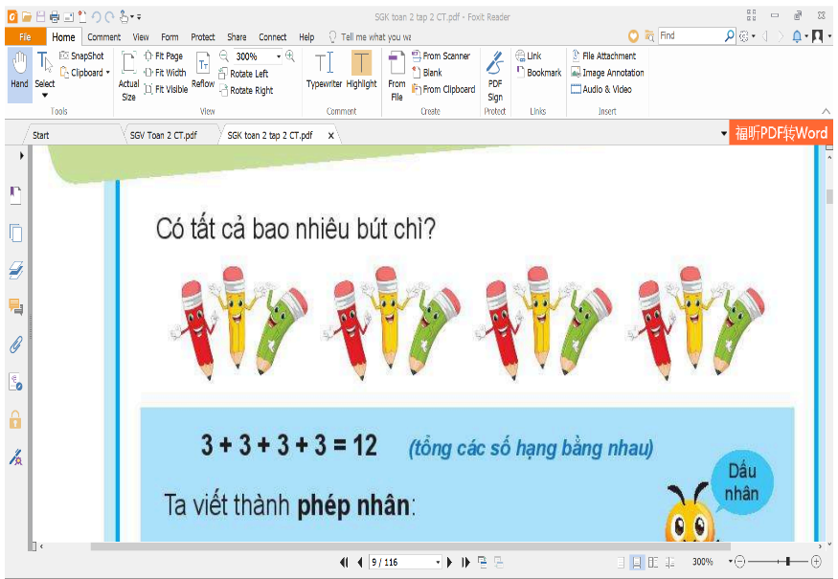  -Cách 1: GV yêu cầu HS quan sát tranh, hỏi:  + Quan sát tranh và cho cô biết các con thấy gì?  + Mỗi nhóm có mấy bút chì?  + Có mấy nhóm như thế?  + Hình ảnh nào được lặp lại?  + Hình ảnh đó được lặp lại mấy lần?  + Vậy ta viết được phép tính gì để tìm tất cả số bút chì?  Cách 2: GV cho các nhóm lấy ba bút chì và lấy 4 lần, hỏi:  + Lần đầu lấy mấy bút chì?  + Lấy mấy lần giống vậy?  + Có tất cả bao nhiêu bút chì?  + Làm thế nào tính được 12 bút chì?  Từ các phép tính HS đưa ra, GV chốt lại: 3 + 3 + 3 + 3 = 12  Đến bước này, cả 2 cách đều tiếp tục như sau:  + NX tổng: Các số hạng trong phép tính này thế nào?  + Số nào được lấy mấy lần?  Vậy từ phép cộng có 4 số hạng 3 ta chuyển thành phép nhân sau:  - x 4 = 12  - GV giới thiệu cách đọc: ba nhân bốn bằng mười hai.  3.2. Viết dấu nhân, viết phép tính nhân  *Mục tiêu: Biết đọc, viết kí hiệu của phép nhân.  *Cách tiến hành:  - GV giới thiệu dấu nhân: dấu nhân được viết giống chữ x.  - GV hướng dẫn cách viết dấu nhân: đặt bút trên đường kẻ 3, viết nét xiên trái rộng 1 ô xuống đường kẻ 1, lia bút lên đường kẻ 3, viết nét xiên phải và kết thúc tại đường kẻ 1.  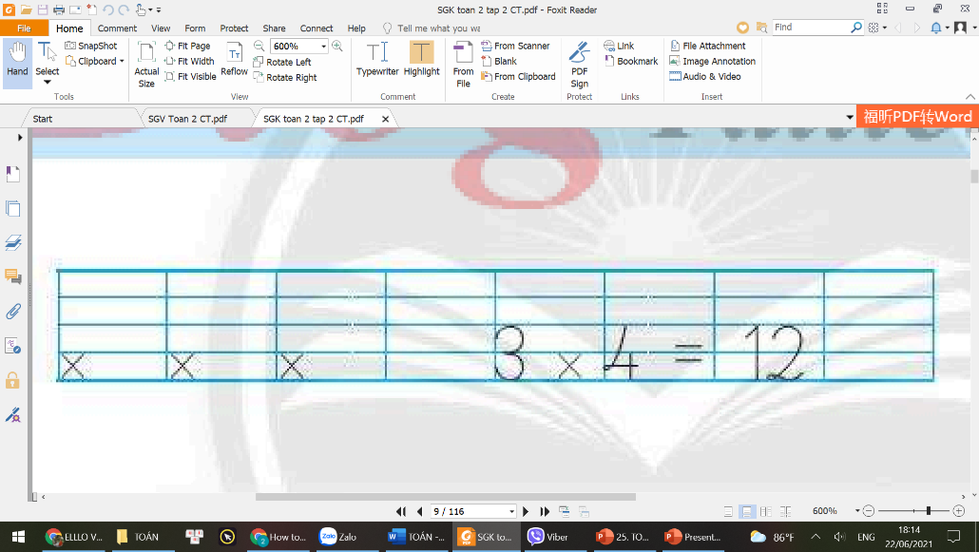  - GV hướng dẫn cách viết phép nhân 3 x 4: Viết chữ số 3, cách 1 khoảng cỡ con chữ o, viết dấu nhân, cách 1 khoảng cỡ con chữ o và viết chữ số 4, cách 1 khoảng cỡ con chữ o viết dấu =, cách 1 khoảng cỡ con chữ o và viết số 12.  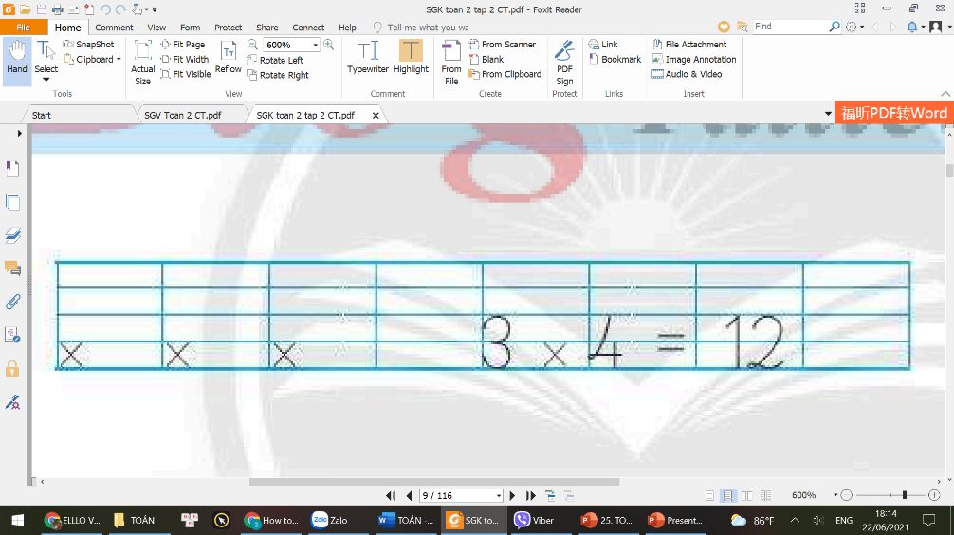  - GV mở rộng thêm một vài ví dụ khác.  + Lấy 2 quyển sách và lấy 3 lần.  + Lấy 4 que tính và lấy 5 lần.  + ...  - GV nhận xét chốt ý: Ta có được phép nhân khi SỐ NÀO đó được lấy bao nhiêu lần.  * Sản phẩm của HS: HS nhận biết được phép nhân, biết viết dấu nhân. | + 12 bút chì  + 3 bút chì  + 4 nhóm  + 3 bút chì được lặp lại  + 4 lần  + 3 + 3 + 3 + 3 = 12  + 3 bút chì  + 4 lần  + 12 bút chì  + HS trả lời theo suy nghĩ của mình.  + giống nhau  + 3 được lấy 4 lần  - HS đọc lại: ba nhân bốn bằng mười hai.  - HS viết dấu nhân.  - HS nêu phép nhân tương ứng.
10’ | 4. Thực hành, luyện tập  *Mục tiêu:  - Biết cách tính kết quả của phép nhân dựa vào phép cộng.  - HS làm được bài 1, bài 2, bài 3.  *Cách tiến hành:  Bài 1:  - GV hướng dẫn HS viết dấu nhân sao cho đúng và đẹp.  Bài 2:  - GV yêu cầu HS làm việc nhóm 4.  - Số bàn tay của 4 bạn?  Câu hỏi gợi ý:  + Mỗi bạn có mấy bàn tay? (2 bàn tay)  + Có mấy bạn? (4 bạn)  + Như vậy 2 bàn tay được lặp lại mấy lần?  (2 bàn tay được lặp lại 4 lần)  - Số ngón tay của 8 bàn tay?  (tương tự như câu a)  - GV nhận xét bài làm của HS và chốt ý: cái gì được lấy mấy lần thì ta dùng phép nhân để thể hiện.  *Sản phẩm của HS: HS biết viết phép tính nhân từ một tình huống cụ thể.  *Tích hợp TNXH: GV nhắc HS giữ tay sạch, giữ vệ sinh thông qua bài tập 2.  Bài 3: Tìm kết quả phép nhân bằng cách chuyển về tổng các số hạng bằng nhau (có dùng các khối lập phương để tường minh cách làm).  - GV yêu cầu HS quan sát phép nhân: 2 x 4  + Cái gì được lấy mấy lần?  - Thể hiện bằng ĐDHT: Lấy 4 nhóm, mỗi nhóm 2 khối lập phương  + Muốn biết có tất cả bao nhiêu khối lập phương, ta tính thế nào?  + Từ phép cộng trên, ta chuyển qua phép nhân thế nào?  - GV nhận xét bài làm của HS và chốt ý: Từ một phép cộng có số hạng giống nhau, ta lấy đếm có bao nhiêu số hạng, rồi ta lấy số hạng đó nhân với số lượng các số hạng.  - GV làm mẫu thêm một bài và yêu cầu HS nêu thêm một vài ví dụ.  *Sản phẩm của HS: HS biết viết phép tính nhân từ một phép cộng có các số hạng bằng nhau. | - HS viết dấu nhân sao cho đúng và đẹp. (bảng con, vở bài tập)  - HS nhận xét bài của mình và của bạn.  - HS làm việc nhóm 4 để trả lời câu a và b.  - HS nêu cách làm và phép tính thích hợp.  - HS nhận xét bài của mình và của bạn.  - HS quan sát phép nhân: 2 x 4  - 2 được lấy 4 lần  - Lấy 4 nhóm, mỗi nhóm 2 khối lập phương  - 2 + 2 + 2 + 2 = 8  - 2 x 4 = 8  - HS thực hiện câu a và câu b theo mẫu (HS có thể làm nhóm đôi hoặc cá nhân).  - Nêu một vài ví dụ để hiểu thêm cách chuyển từ phép cộng sang phép nhân.
5’ | 5. Hoạt động nối tiếp:  *Mục tiêu:  - HS biết vận dụng những kiến thức, kĩ năng đã học vào thực tiễn.  *Cách tiến hành:  - GV nêu tình huống: Một xe đạp có 2 bánh xe. Vậy 5 xe đạp như thế có mấy bánh xe?  *Sản phẩm của HS: HS biết nêu ví dụ để thể hiện phép tính nhân.  - Yêu cầu HS tự đánh giá tiết học.  - GV nhận xét, khích lệ, khuyến khích HS tự tìm thêm nhiều ví dụ để vận dụng kiến thức mới học vào thực tế. | - HS vận dụng kiến thức mới học để nêu ra phép tính tương ứng.  - HS nêu thêm một số ví dụ.  - HS tự đánh giá tiết học
. ĐIỀU CHỈNH SAU TIẾT DẠY

Tiết 93: TOÁN
BÀI: TỔNG CÁC SỐ HẠNG BẰNG NHAU
I.YÊU CẦU CẦN ĐẠT:
1. Phẩm chất:
- Chăm chỉ: Chăm học, chăm làm, tích cực tham gia các hoạt động học tập.
- Trung thực: Thật thà, ngay thẳng trong việc học tập và làm bài.
- Trách nhiệm: Có trách nhiệm tham gia tốt các hoạt động học tập, hoàn thành nhiệm vụ được giao, làm bài tập đầy đủ.
2. Năng lực:
2.1. Năng lực chung:
- Năng lực tự chủ và tự học: Tự giác học tập, tham gia vào các hoạt động
- Năng lực giao tiếp và hợp tác: Có thói quen trao đổi, giúp đỡ nhau trong học tập; biết cùng nhau hoàn thành nhiệm vụ học tập theo sự hướng dẫn của thầy cô.
- Năng lực giải quyết vấn đề và sáng tạo: Biết thu nhận thông tin từ tình huống, nhận ra những vấn đề đơn giản và giải quyết được vấn đề.
2.2. Năng lực đặc thù:
- Dựa vào hình ảnh, tính tổng của nhiều số
- Làm quen với tổng các số hạng bằng nhau
- Dựa vào tổng các số hạng bằng nhau hoặc dựa vào hình ảnh, làm quen với cách nói: cái gì được lấy mấy lần.
*HSHN: Đọc tô số 45.
II. ĐỒ DÙNG DẠY HỌC:
- Giáo viên:
- Sách Toán lớp 2; bộ thiết bị dạy toán.
2. Học sinh:
- Sách học sinh, vở bài tập; bộ thiết bị học toán; bảng con.
III. CÁC HOẠT ĐỘNG DẠY - HỌC CHỦ YẾU:
Thời lượng | HOẠT ĐỘNG DẠY | HOẠT ĐỘNG HỌC
2’ | 1. Khởi động  *Mục tiêu: Múa hát tập thể tạo không khí lớp học vui tươi.  *Cách tiến hành:  - Tổ chức cho HS hát và thực hiện động tác theo lời bài hát | - Cả lớp hát và thực hiện động tác theo lời bài hát
10’ | 2. Khám phá  - Giới thiệu tổng các số hạng bằng nhau  *Mục tiêu: Thông qua các hoạt động học sinh nắm được cách tính tổng của nhiều số hạng bằng nhau.  *Cách tiến hành:  - GV yêu cầu HS hoạt động cá nhân.  - Tính tổng số quả chuối  + Nêu các số hạng của tổng  - Tính tổng số quả dâu  + Nhận xét các số hạng của tồng  + Có mấy số hạng?  - GV chỉ vào tổng 3 + 3 + 3 + 3 và giới thiệu đây là tổng các số hạng bằng nhau, có 4 số hạng, mỗi số hạng đều bằng 3 nên ta nói: 3 được lấy 4 lần.  - GV khái quát vừa chỉ vào hình ảnh những trái dâu, vừa nói theo nội dung:  Cái gì được lấy mấy lần  Tổng các số hạng bằng nhau  Hình ảnh được lặp lại về mặt số lượng  - Phân tích mẫu  *Mục tiêu: Thực hành được cách tính tổng của nhiều số hạng bằng nhau.  *Cách tiến hành:  - GV hướng dẫn HS phân tích mẫu, đặt câu hỏi:  + Hình ảnh gì được lặp lại?  + Viết rồi tính tổng  + Nhận xét tổng  + Cái gì được lấy mấy lần?  - GV yêu cầu HS thực hiện cá nhân làm các câu a, b theo mẫu. | - HS tính :  - Tổng số quả chuối:  2 + 3 + 3 + l = 9 (tính từ trái sang phải)  + Các số hạng của tổng: 2, 3, 3, 1.  - Tổng số quả dâu:  3 + 3 + 3 + 3 = 12 (tính từ trái sang phải)  + Các số hạng bằng nhau, mỗi số hạng đều bằng 3  + Có 4 số hạng  - HS lắng nghe  - HS quan sát mẫu, trả lời:  + 2 con chim cánh cụt  + Tổng: 2 + 2 + 2 + 2 + 2 = 10  + Các số hạng trong tổng bằng nhau  + Số 2 được lấy 5 lần  - HS thực hiện:  a) 2 + 2 + 2 + 2 = 8  2 được lấy 4 lần  b) 3 + 3 + 3 = 9  3 được lấy 3 lần
20’ | 3. Khám phá  *Mục tiêu: HS làm bài tập, luyện tập tính tổng của các số hạng bàng nhau  *Cách tiến hành:  Nhiệm vụ 1: Hoạt động cá nhân, hoàn thành BT1  - GV cho HS quan sát mẫu và phân tích  - GV yêu cầu HS thực hiện cá nhân hoàn thành phần a), b) tương tự mẫu  - GV sửa bài, gọi HS viết phép tính và giải thích cách làm  - GV nhận xét, tuyên dương HS thực hiện đúng  Nhiệm vụ 2: Hoạt động cá nhân, hoàn thành BT2  - GV yêu cầu HS quan sát tranh và thực hiện yêu cầu  - GV sửa bài, gọi HS đọc kết quả  - GV nhận xét, tổng kết | - HS phân tích mẫu:  + Hình ảnh 5 quả táo được lặp lại  + Tổng: 5 + 5 + 5 = 15  + Các số hạng trong tổng bằng nhau  + Số 5 được lặp lại 3 lần  - HS thực hiện cá nhân  - HS viết phép tính:  a) 2 + 2 + 2 + 2 + 2 + 2 = 12  2 được lấy 6 lần  b) 3 + 3 + 3 + 3 + 3 = 15  3 được lấy 5 lần  - HS lắng nghe  - HS quan sát tranh và điền số thích hợp vào dấu ?  - HS đọc kết quả:  + Có 4 loại con vật mỗi loại đề có 3 con nên ta có:  3 được lấy 4 lần  - HS lắng nghe
3’ | 4. Hoạt động nối tiếp:  *Mục tiêu: HS củng cố lại một lần nữa kiến thức đã học thông qua trò chơi Gió thổi  *Cách tiến hành:  - GV: Gió thổi, gió thổi!  - GV: Thổi 5 nhóm, mỗi nhóm 4 bạn đứng lên  - GV nhận xét, đánh giá kết quả, thái độ học tập của HS. | - HS: Thổi gì, thổi gì?  - HS 4 được lấy 5 lần.  HS lắng nghe GV nhận xét
. ĐIỀU CHỈNH SAU TIẾT DẠY

Tiế 183 TIẾNG VIỆT
CHỦ ĐIỂM 9: NƠI CHỐN THÂN QUEN
Từ chỉ người, chỉ hoạt động. Dấu chấm than
I. YÊU CẦU CẦN ĐẠT
1. Phẩm chất
- Chăm chỉ: Chăm chỉ học tập, yêu quý cuộc sống.
- Trung thực: Thật thà trong việc đánh giá bản thân và đánh giá bạn
- Trách nhiệm: Có ý thức tự giác trong học tập, có trách nhiệm với bản thân biết tự hào về vẻ đáng yêu, đáng quý của những nơi thân quen, gắn bó ,có ý thức giữ gìn vẻ đẹp ở những nơi chốn thân quen ấy.
2. Năng lực
a.Năng lực chung:
- Năng lực tự chủ và tự học : Tích cực tham gia đọc bài
- Năng lực giao tiếp, hợp tác: Trao đổi, thảo luận để thực hiện các nhiệm vụ học tập.
- Năng lực giải quyết vấn đề và sáng tạo: Sử dụng các kiến thức đã học ứng dụng vào thực tế, tìm tòi, phát hiện giải quyết các nhiệm vụ trong cuộc sống.
b.Năng lực đặc thù
- Thực hành được bài tập tìm từ chỉ người hoạt động tương ứng, nhận diện được và bước đầu sử dụng câu đề nghị, dấu chấm than.
- Thực hiện được trò chơi: Đôi bàn tay và chiếc mũ kì diệu.
*HSHN: HD tìm 1 từ chỉ người hoạt động .
II. ĐỒ DÙNG DẠY HỌC:
GV: Máy tính, SGK
HS: Vở, bảng con.
III. HOẠT ĐỘNG DẠY HỌC
TG | HOẠT ĐỘNG CỦA GIÁO VIÊN | HOẠT ĐỘNG CỦA HỌC SINH
3’  25’  10’  15’  5’  5’ | I. KHỞI ĐỘNG  Mục tiêu: Tạo hứng thú cho học sinh  Cách tiến hành  GV cho HS bắt bài hát  - GV giới thiệu bài  - GV ghi bảng tên bài  II. KHÁM PHÁ VÀ LUYỆN TẬP  Hoạt động 1: Luyện từ(Bài tập 4)  Mục tiêu: Phát triển năng lực ngôn ngữ, tìm từ ngữ chỉ người và chỉ hoạt động tương ứng.  Cách tiến hành:  Bước 1: Hoạt động cả lớp  - GV hướng dẫn HS xác định yêu cầu của bài tập (BT) 3a, đọc lại đoạn 1 bài Khu vườn tuổi thơ.  - GV yêu cầu HS tìm từ ngữ chỉ người và chỉ hoạt động tương ứng  - GV yêu cầu HS xác định yêu cầu của BT 3b, chơi tiếp sức viết thêm 2 – 3 cặp từ ngữ chỉ người và chỉ hoạt động tương ứng.  Hoạt động 2: Luyện câu (Bài tập 4)  *Mục tiêu: Giúp HS biết nhận diện câu đề nghị và biết sử dụng dấu chấm than.  *Cách tiến hành:  * Nhận diện câu đề nghị :  - HS xác định yêu cầu của BT 4.a  - GV hướng dẫn HS cách tìm câu đề nghị:  - Thế nào là câu đề nghị?  - Hãy nêu ví dụ?  - Đôi bạn thảo luận chọn đáp án đúng.  Nhận xét bài làm của HS.  * Dấu chấm than:  HS xác định yêu cầu bài tập 4.b  Yêu cầu học sinh làm bài  - Nhận xét bài làm của HS.  * Luyện tập đặt câu đề nghị:  - Xác định yêu cầu bài tập 4C .  - Nhóm đôi bạn đặt câu đề nghị theo yêu cầu trong bài tập.  Nhận xét bài làm của bạn.  - HS viết vào vở bài tập 2 đến 3 câu đề nghị.  - HS tự đánh giá bài làm của mình và của bạn.  3. Hoạt động 3: Vận dụng  * Mục tiêu: Giúp HS xác định yêu cầu của hoạt động: đoán tên hoa quả , qua trò chơi: “Đôi bàn tay và chiếc mũi Kỳ Diệu”  *Cách tiến hành:  – HS cầm hoa hoặc quả( đã chuẩn bị ) trên tay.  – Đôi bạn cùng nhắm mắt và đố bạn: quả( hoa ) gì?  - Nêu thêm đặc điểm về loại hoa( quả) mà bạn đoán được?  - Nhận xét.  IV. Hoạt động nối tiếp: - Gọi HS nhắc lại tên bài.  - Yêu cầu HS tìm thêm từ chỉ người, chỉ hoạt động tương ứng, chuẩn bị bài cho tiết học sau.  - Nhận xét giờ học. | - Hs lắng nghe  - HS lắng nghe GV hướng dẫn.  - HS hoàn thành bài tập.  * Từ chỉ người: bố, tôi  * Từ chỉ hoạt động: trồng, dẫn, tưới  mẹ – nhổ cỏ, bé – đánh răng, bạn nhỏ - đi học  Câu đề nghị là câu có mục đích nói để người nghe thực hiện một hoạt động :  VD: Em làm bài tập này nhé!  - Đại diện nhóm trình bày trước lớp  Con hãy nhắm mắt lại là câu dùng để đề nghị.  - HS lắng nghe GV nhận xét.  Điền dấu câu phù hợp với mỗi ô trống  - Cá nhân thực hiện vào vở BT- đôi bạn đổi vở kiểm tra bài. Đại diện nhóm trình bày trước lớp.  Câu a: dấu chấm than  Câu b: dấu chấm hỏi  Câu c: dấu chấm  Câu d: dấu chấm than.  Đặt 2- 3 câu đề nghị bạn cùng thực hiện một hoạt động học tập  - HS chia sẻ đáp án với bạn trong nhóm nhỏ và trình bày trước lớp:  + Chúng mình cùng đọc bài nhé!  + Chúng mình cùng đọc bài được không?  + Các bạn đang đọc bài trong nhóm.  + Các bạn đọc to lên nào!  HS viết vào vở  - HS lắng nghe nhận xét.  - HS xác định yêu cầu của BT.  HS tham gia chơi  - HS thảo luận theo cặp, viết vào vở bài tập.  Hs nêu

ĐIỀU CHỈNH SAU TIẾT DẠY

Tiết: 184 TIẾNG VIỆT
CHỦ ĐIỂM 9: NƠI CHỐN THÂN QUEN
BÀI 2: CON SUỐI BẢN TÔI (Tiết 1- Đọc)
I. YÊU CẦU CẦN ĐẠT
1. Phẩm chất
- Chăm chỉ: Chăm chỉ học tập
- Trung thực: Thật thà trong việc đánh giá bản thân và đánh giá bạn
- Trách nhiệm: Có ý thức tự giác trong học tập, có trách nhiệm với bản thân ;yêu quý, bảo vệ và vẻ đẹp nơi em gắn bó
2. Năng lực
a.Năng lực chung:
- Năng lực tự chủ và tự học : Tích cực tham gia hoạt động nhóm
- Năng lực giao tiếp, hợp tác: Trao đổi, thảo luận để thực hiện các nhiệm vụ học tập.
- Năng lực giải quyết vấn đề và sáng tạo: Sử dụng các kiến thức đã học ứng dụng vào thực tế, tìm tòi, phát hiện giải quyết các nhiệm vụ trong cuộc sống.
b.Năng lực đặc thù
- Giới thiệu được với bạn một cảnh vật nơi em ở, nêu được phỏng đoán của bản than về nội dung bài đọc qua tên bài và tranh minh họa.
- Đọc trôi chảy bài đọc, ngắt nghỉ đúng dấu câu, đúng logic ngữ nghĩa; hiểu nội dung bài đọc: Con suối đã đem lại cho bản vẻ thanh bình, trù phú với bao nhiêu điều hữu ích.
*HSHN: Ôn đọc âm b, tiếng ba.
II. ĐỒ DÙNG DẠY HỌC:
GV: Máy tính, tranh, SGK
HS: Vở, bảng con.
III. HOẠT ĐỘNG DẠY HỌC
TL | HOẠT ĐỘNG DẠY | HOẠT ĐỘNG HỌC
5’  25’  7’  8’ | I. KHỞI ĐỘNG  Mục tiêu: Giới thiệu được với bạn một cảnh vật nơi HS ở, nêu được phỏng đoán của bản thân về nội dung bài đọc qua tên bài và tranh minh họa.  Cách tiến hành:  - GV yêu cầu HS hoạt động nhóm 3, sử dụng ảnh đã chuẩn bị để giới thiệu với bạn một cảnh vật nơi mình ở.  - GV yêu cầu HS đọc tên bài kết hợp với quan sát tranh minh họa để phán đoán nội dung bài đọc.  GV giới thiệu bài mới: Trong tranh có vẽ một dòng suối chảy qua thác và vực sâu, nước trong xanh. Để tìm hiểu cụ thể về con suối này, chúng ta cùng đi vào bài học: “Con suối bản tôi”.  - GV ghi tên bài mới lên bảng.  II. KHÁM PHÁ VÀ LUYỆN TẬP  Hoạt động 1: Luyện đọc thành tiếng  a. Mục tiêu: HS đọc được bài con suối bản tôi  b. Cách thức tiến hành  GV đọc mẫu (giọng thong thả, chậm rãi, nhấn giọng các từ ngữ chỉ đặc điểm của con suối, hoạt động của người, vật)  - GV yêu cầu HS luyện đọc một số từ khó: Cá lườn đỏ;cá lườn xanh;lấp loáng.  - GV mời 3 HS đọc bài:  + HS1 (Đoạn 1): từ đầu đến lòng suối  + HS2 (Đoạn 2:đoạn suối đến xuôi dòng  +HS3 (Đoạn 3): còn lại.  GV yêu cầu HS luyện đọc theo nhóm  Gọi 1 nhóm đọc bài trước lớp  Nhận xét  Hoạt động 2: Luyện đọc hiểu  a. Mục tiêu: HS giải nghĩa được một số từ khó; đọc thầm lại bài đọc; trả lời câu hỏi trong SHS; nêu được nội dung bài học, liên hệ bản thân.  b. Cách thức tiến hành  GV hướng dẫn và yêu cầu HS giải thích nghĩa của một số từ khó: xiết, chồm, lững thững, trù phú, lũ, thác, vực  - GV yêu cầu HS đọc thầm lại bài đọc, thảo luận theo cặp để trả lời câu hỏi trong SGK:  + Câu 1: Tìm từ ngữ chỉ đặc điểm của con suối vào ngày thường và ngày lũ.  + Câu 2: Khách đến thăm bản thường đứng hai bên thành cầu để làm gì?  + Câu 3: Đoạn suối chảy qua bản có gì đặc sắc?  + Câu 4: Câu văn cuối bài cho em biết điều gì?  - GV yêu cầu HS nêu nội dung bài đọc  GDHS: yêu quý bảo vệ vẻ đẹp nơi em gắn bó  GDKNS: Biết yêu quý thiên nhiên, bảo vệ vẻ đẹp nơi em gắn bó.  Hoạt động 3: Luyện đọc lại  a. Mục tiêu: HS luyện đọc bài con suối bản tôi  b. Cách thức tiến hành:  - GV nhắc lại, hướng dẫn HS đọc giọng thong thả  - GV yêu cầu HS luyện đọc theo nhóm đoạn từ đầu đến lòng suối  - GV mời 2HS đọc bài  Nhận xét  III. . Hoạt động nối tiếp:  - GV hỏi: Hôm nay, em đã học những nội dung gì? Em rút ra được bài học gì từ bài đọc?  - Gọi vài HS đọc lại toàn bài.  - Yêu cầu HS luyện đọc thêm ở nhà, chuẩn bị bài cho tiết học sau.  - Nhận xét giờ học. | - HS thảo luận nhóm, giới thiệu với bạn một cảnh vật nơi mình ở.  - HS quan sát tranh minh họa, phán đoán nội dung bài đọc: Kể về một con suối  - HS nghe GV đọc mẫu  - HS chú ý lắng nghe, đọc thầm theo  - HS đọc bài.  Hs luyện đọc theo nhóm  1 nhóm đọc bài  - HS giải thích nghĩa của một số từ khó:  + Xiết: chảy rất mạnh và nhanh.  + Chồm: cất cao mình lên và lao mạnh về phía trước.  + Lững thững: từ gợi tả dáng đi thong thả, chậm rãi từng bước một.  + Lũ: nước dâng cao ở vùng đầu nguồn, dồn vào dòng sông trong một thời gian tương đối ngắn, do mưa hoặc tuyết tan gây ra.  + Thác: chỗ dòng sông, dòng suối chảy vượt qua một vách đá cao nằm chắn ngang rồi đổ mạnh xuống.  + Vực: chỗ nước sâu nhất ở sông, hồ hoặc biển/ chỗ thung lũng sâu trong núi, hai bên có vách dựng đứng.  - HS đọc thầm lại bài đọc, thảo luận theo cặp để trả lời câu hỏi:  + Câu 1: Từ ngữ chỉ đặc điểm của con suối  Vào ngày thường: bốn mùa nước trong xanh.  Vào ngày lũ: chỉ đục vài ba ngày.  + Câu 2: Khách đến thăm bản thường đứng hai bên thành cầu để nhìn xuống nước xem những con cá lườn đỏ, lườn xanh bơi lượn.  + Câu 3: Sự đặc sắc của đoạn suối chảy qua bản là: có hai cái thác, hết đoạn thác lại đến vực sâu.  + Câu 4: Tùy vào câu trả lời của HS (VD: Câu văn cuối bài cho em biết con suối đã đem lại vẻ đẹp cho bản của người kể chuyện vẻ thanh bình, trù phú với nhiều hữu ích).  Con suối đã đem lại cho bản vẻ thanh bình, trù phú với bao nhiêu điều hữu ích  - HS nhắc lại nội dung bài.  – HS nghe GV đọc lại đoạn từ đầu đến lòng suối.  – HS luyện đọc trong nhóm nhỏ, đoạn từ đầu đến lòng suối  - 2 HS đọc  - HS lắng nghe  - HS luyện đọc

Tiết: 185 TIẾNG VIỆT
CHỦ ĐIỂM 9: NƠI CHỐN THÂN QUEN
BÀI 2: Nghe - viết: CON SUỐI BẢN TỐI
I. YÊU CẦU CẦN ĐẠT
1. Phẩm chất
- Chăm chỉ: Chăm chỉ rèn chữ viết
- Trung thực: Thật thà trong việc đánh giá bản thân và đánh giá bạn
- Trách nhiệm: Có ý thức tự giác trong học tập, có trách nhiệm với bản thân
2. Năng lực
a.Năng lực chung:
- Năng lực tự chủ và tự học : Tích cực tham gia hoạt động nhóm
- Năng lực giao tiếp, hợp tác: Trao đổi, thảo luận để thực hiện các nhiệm vụ học tập.
- Năng lực giải quyết vấn đề và sáng tạo: Sử dụng các kiến thức đã học ứng dụng vào thực tế, tìm tòi, phát hiện giải quyết các nhiệm vụ trong cuộc sống.
b.Năng lực đặc thù
- Nghe – viết đúng đoạn văn
- Làm đúng bài tập phân biệt được eo/oe; iêu/ươu, ui/uôi.
*HSHN: Đọc âm b, từ ba ba.
II. ĐỒ DÙNG DẠY HỌC:
GV: Máy tính, tranh, SGK
HS: Vở, bảng con.
III. HOẠT ĐỘNG DẠY HỌC
TG | Hoạt động của GV | Hoạt động của HS
3  35  2 | I. KHỞI ĐỘNG  Mục tiêu: Tạo hứng thú cho học sinh  Cách tiến hành  GV cho HS bắt bài hát  - GV giới thiệu bài  GV ghi bảng tên bài  II. KHÁM PHÁ VÀ LUYỆN TẬP  Hoạt động 1. Nghe – viết  a. Mục tiêu: HS nghe GV đọc và viết đoạn chính tả trong bài con suối bản tôi( từ đoạn suối đến xuôi dòng)  b. Cách thức tiến hành:  - GV đọc đoạn chính tả trong bài con suối bản tôi( từ đoạn suối đến xuôi dòng)  - GV mời 1 HS đọc lại một lần nữa đoạn chính tả.  Đoạn văn vừa đọc nói về nội dung gì?  - GV hướng dẫn HS phân tích từ khó đọc, dễ viết sai do cấu tạo hoặc do ảnh hưởng của phương ngữ: xiết, chồm, lững thững, nhàn rỗi, dạo, dòng,…  - GV yêu cầu HS viết bảng con một số chữ dễ viết sai.  - GV hướng dẫn HS: lùi vào một ô khi bắt đầu viết đoạn văn. Viết dấu chấm cuối câu .  - GV hướng dẫn HS cầm bút đúng cách, tư thế ngồi thẳng, viết đoạn chính tả vào vở Tập viết.  - GV đọc cho HS viết chính tả: đọc to, rõ ràng từng dòng, tốc độ vừa phải, mỗi dòng đọc 2 - 3 lần.  - GV đọc soát lỗi chính tả.  - GV kiểm tra, nhận xét một số bài viết.  Hoạt động 2. Luyện tập chính tả phân biệt eo/oe  Mục tiêu: Giúp học sinh tìm lời giải đố  Cách tiến hành:  - GV mời 1 HS đọc to và xác định yêu cầu của BT 2b:  - GV yêu cầu HS quan sát tranh, trao đổi trong nhóm nhỏ, tìm tên gọi của từng sự vật, hoạt động trong tranh.  - GV gọi một số HS nêu câu trả lời.  - GV nhận xét, chốt đáp án, mở rộng:  + Bánh xèo là bánh làm bằng bột gạo tẻ xay ướt, tráng mỏng trên chảo rồi gập đôi lại, trong đó có nhân tôm, thịt, giá đỗ và hành.  + Múa xòe là tên một điệu múa của dân tộc Thái.  Hoạt động 3: Luyện tập chính tả - Phân biệt iêu/ươu, ui/uôi  a. Mục tiêu: HS làm bài tập phân biệt iêu/ươu, ui/uôi  b. Cách thức tiến hành:  - GV mời 1 HS đọc và xác định yêu cầu của BT 2(c) trước lớp.  - GV yêu cầu HS quan sát tranh, thực hiện BT trong nhóm nhỏ.  - GV tổ chức HS chơi tiếp sức, thực hiện BT trên bảng lớp.  - GV và cả lớp nhận xét.  III. Hoạt động nối tiếp:  - GV hỏi: Hôm nay, em đã học những nội dung gì? Sau khi học xong bài hôm nay, em có cảm nhận hay ý kiến gì không?  - GV yêu cầu HS xem trước bài tiếp theo.  - GV khen ngợi, động viên HS.  - GV nhận xét tiết học. | - hs hát  - HS chú ý lắng nghe  - HS lắng nghe, đọc thầm theo.  - 1 HS đọc bài.  Sự đặc sắc của đoạn suối chảy qua bản là: có hai cái thác, hết đoạn thác lại đến vực sâu.  - HS đọc.  - HS viết bảng con.  - HS lắng nghe.  - HS chuẩn bị viết bài.  - HS viết bài.  - HS soát lỗi chính tả.  - HS chú ý lắng nghe và tự soát lại bài của mình; đổi vở cho nhau để soát lỗi.  Tìm từ ngữ chứa tiếng có vần eo hoặc vần oe gọi tên từng sự vật, hoạt động dưới đây:  + Tranh 1: Bánh xèo.  + Tranh 2: Múa xòe.  + Tranh 3: Chèo thuyền.  + Tranh 4: Đi cà kheo.  + Tranh 5: Chim chích chòe.  1 HS đọc  Hs quan sát tranh và thảo luận nhóm sau đó chơi trò chơi tiếp sức  HS chơi trò chơi, viết đáp án.  + Vần iêu/ươu: con hươu, đà điểu, ốc bươu.  + Vần ui/uôi: buồng chuối, dãy núi, ruộng muối.  HS nêu
ĐIỀU CHỈNH SAU TIẾT DẠY

Tiết: 95 TOÁN
BÀI: PHÉP NHÂN (TIẾT 2)
I. YÊU CẦU CẦN ĐẠT:
- Phẩm chất:
- Chăm chỉ: Chăm học, chăm làm, tích cực tham gia các hoạt động học tập.
- Trung thực: Thật thà, ngay thẳng trong việc học tập và làm bài.
- Trách nhiệm: Có trách nhiệm tham gia tốt các hoạt động học tập, hoàn thành nhiệm vụ được giao, làm bài tập đầy đủ.
2. Năng lực:
2.1 Năng lực chung:
- Tự chủ và tự học: Tự giác học tập, tham gia vào các hoạt động
- Giao tiếp và hợp tác: Có thói quen trao đổi, giúp đỡ nhau trong học tập; hiểu được nhiệm vụ của nhóm và trách nhiệm, hoạt động của mình trong nhóm sau khi được nhóm trưởng phân công.
- Năng lực giải quyết vấn đề và sáng tạo: Biết thu nhận thông tin từ tình huống, nhận ra những vấn đề đơn giản và giải quyết được vấn đề.
2.2 Năng lực đặc thù:
- Tư duy và lập luận toán học: Nhận biết ý nghĩa của phép nhân: sự lặp lại, phép nhân là cách viết khác của tổng các số hạng bằng nhau.
- Giao tiếp toán học: biết đọc, viết kí hiệu của phép nhân, hiểu thuật ngữ thể hiện phép nhân: cái gì (số nào) được lấy mấy lần?
- Giải quyết vấn đề toán học: biết chuyển tổng của nhiều số hạng bằng nhau thành phép nhân, biết cách tính kết quả của phép nhân dựa vào phép cộng.
- Mô hình hoá toán học: quan sát hình ảnh, nói được tình huống xuất hiện phép nhân, viết được phép nhân thích hợp.
*HSHN: Ôn đọc tô số 45.
II. ĐỒ DÙNG DẠY HỌC:
1. Giáo viên:
- SGV, bài hát, tranh minh họa, bài soạn powerpont.
2. Học sinh:
- SGK, VBT, bộ đồ dùng toán lớp 2, tranh minh họa.
III. CÁC HOẠT ĐỘNG DẠY - HỌC CHỦ YẾU:
Thời lượng | HOẠT ĐỘNG DẠY | HOẠT ĐỘNG HỌC
2’ | 1. Khởi động  *Mục tiêu: Tạo không khí lớp học vui tươi, sinh động  *Cách tiến hành:  - Tổ chức cho HS hát và thực hiện động tác theo lời bài hát. | - Cả lớp hát và thực hiện động tác theo lời bài hát
3’ | 2. Ôn bài  *Mục tiêu: Tạo tâm thế học tập cho HS, kết nối kiến thức để vào bài mới  *Cách tiến hành:  - GV đưa ra hình ảnh sau và yêu cầu HS nêu phép tính phù hợp.    Từ đó GV dẫn vào bài mới.  *Sản phẩm của HS: HS biết nêu phép tính nhân với hình ảnh/ tình huống cụ thể.  Giới thiệu bài mới: Phép nhân (Tiết 2) | - HS quan sát hình ảnh và nêu phép tính tương ứng: 2 x 3  - Lắng nghe, nhắc lại tựa bài
25’ | 3. Thực hành, luyện tập  *Mục tiêu: Giúp HS khắc sâu kiến thức về phép nhân  *Cách tiến hành:  Bài tập 1  - GV mời HS đọc yêu cầu bài tập 1.  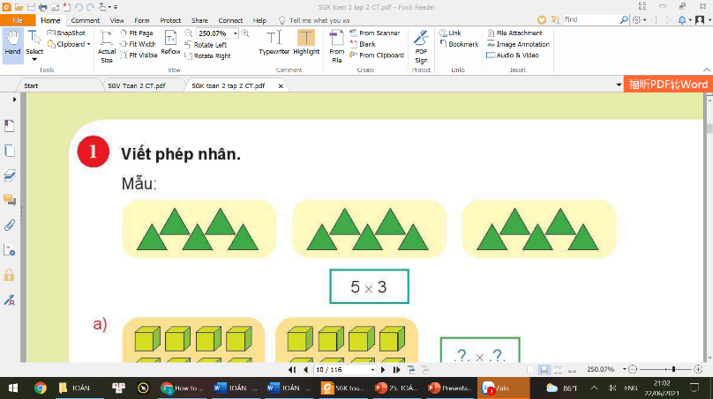  - GV theo dõi, khen khi HS nêu đáp án đúng và hướng dẫn nếu có HS làm chưa đúng.  Bài tập 2  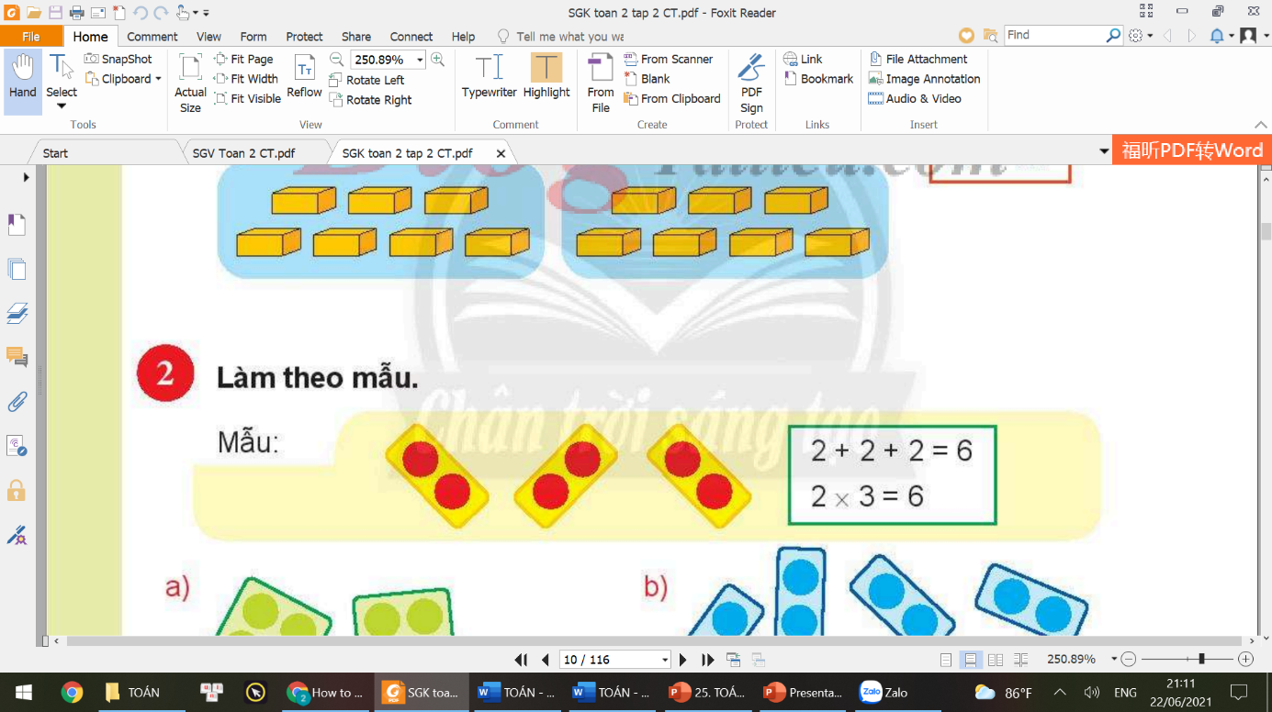  - GV mời HS đọc yêu cầu bài tập 2.  - GV và HS phân tích mẫu:  + Quan sát hình mẫu, em thấy những gì?  + Vậy em sẽ viết được phép cộng gì?  + Từ phép cộng đó, em chuyển thành phép nhân nào?  + Nhìn vào phép cộng và phép nhân, em hãy nêu đề toán.  - GV yêu cầu HS thi đua làm toán nhanh theo nhóm để hoàn thành bài tập 2.  - GV nhận xét, đánh giá bài làm của HS.  * Sản phẩm của HS: HS biết viết phép tính nhân từ phép cộng có các số hạng giống nhau. | - HS đọc yêu cầu bài tập 1.  - HS quan sát mẫu và nêu những gì em hiểu.  1 nhóm có 5 hình tam giác, có 3 nhóm như vậy  Viết phép nhân: 5 x 3  - HS làm cá nhân hai câu a, b.  - HS nêu đáp án.  - HS nêu nhận xét bài của bạn.  - HS đọc yêu cầu bài tập 2.  + có 2 chấm tròn đỏ trong một nhóm và có 3 nhóm giống vậy.  + 2 + 2 + 2 = 6 (HS phải viết phép tính này vào bảng con.)  + 2 x 3 = 6  + có 2 chấm tròn đỏ trong một nhóm và có 3 nhóm giống vậy.  Hoặc: Tổng có 3 số hạng và mỗi số hạng đều bằng 2.  - HS thi đua theo nhóm để làm toán nhanh.  - HS nhận xét, đánh giá bài làm của nhóm mình và nhóm bạn.  - HS xử lí tình huống và có thể tự nêu một vài tình huống khác.
5’ | 4. Hoạt động nối tiếp:  *Mục tiêu: HS biết vận dụng những kiến thức, kĩ năng đã học vào thực tiễn.  * Cách tiến hành:  - GV nêu tình huống: Một hộp bút có 5 cây bút. Vậy 3 hộp bút như thế có mấy hộp bút?  - Nếu soạn PPT thì có thể chọn một trò chơi như “Đào vàng” hay “Giải cứu cá heo”...  - Giáo viên nhận xét, tuyên dương  - Nhận xét tiết học | - HS trả lời  - HS lắng nghe
Tiết: 19 ĐẠO ĐỨC
CHỦ ĐỀ 6. TÌM KIẾM SỰ HỘ TRỢ
BÀI 11: TÌM KIẾM SỰ HỖ TRỢ KHI Ở NHÀ, Ở TRƯỜNG (TIẾT 2)

I. YÊU CẦU CẦN ĐẠT:
1. Phẩm chất chủ yếu:
- Trách nhiệm: Biết tìm kiếm sự hỗ trợ khi ở nhà, ở trường và nhắc nhở bạn bè, người thân tìm kiếm sự hỗ trợ khi cần thiết.
- Chăm chỉ: Biết chăm chỉ rèn luyện những hành vi chuẩn mực.
- Trung thực: Thật thà trong việc đánh giá bản thân và đánh giá bạn.
2. Năng lực chung:
2.1. Năng lực tự chủ và tự học:
- Tìm được những cách giải quyết khác nhau cho cùng một vấn đề.
- Thực hiện được các nhiệm vụ khác nhau với những yêu cầu khác nhau.
2.2. Năng lực giao tiếp và hợp tác:
- Xác định mục đích và phương thức hợp tác: Có thói quen trao đổi, giúp đỡ nhau trong học tập; biết cùng nhau hoàn thành nhiệm vụ học tập theo sự hướng dẫn của thầy cô.
- Xác định trách nhiệm và hoạt động của bản thân: Hiểu được nhiệm vụ của nhóm và trách nhiệm, hoạt động của bản thân trong nhóm sau khi được hướng dẫn, phân công.
2.3. Năng lực giải quyết vấn đề và sáng tạo
- Đề xuất, lựa chọn giải pháp: Nêu được cách thức giải quyết vấn đề đơn giản theo hướng dẫn.
3. Năng lực đặc thù:
3.1. Năng lực điều chỉnh hành vi:
- Nhận biết chuẩn mực hành vi: Nêu được một số tình huống cần tìm kiếm sự hỗ trợ của người khác khi ở nhà, ở trường; thực hiện được việc tìm kiếm sự hỗ trợ của người khác khi ở nhà, ở trường.
- Đánh giá hành vi của bản thân và người khác: Thể hiện được thái độ phù hợp khi đề nghị được hỗ trợ và lòng biết ơn.
- Điều chỉnh hành vi: Thực hiện được việc tìm kiếm sự hỗ trợ khi cần thiết; Bước đầu biết điều chỉnh và nhắc nhở bạn bè, người thân tìm kiếm sự hỗ trợ khi cần thiết.
3.2. Năng lực phát triển bản thân
- Tự nhận thức bản thân: Biết điều chỉnh hành vi khi cần tìm kiếm sự hỗ trợ của người khác khi ở nhà, ở trường.
- Lập kế hoạch và thực hiện kế hoạch phát triển bản thân: Lập được kế hoạch rèn luyện trong học tập và sinh hoạt. Thực hiện theo kế hoạch đã lập.
II. PHƯƠNG TIỆN DẠY HỌC:
1. Giáo viên: SGK Đạo đức2, màn hình - máy chiếu
2. Học sinh: SGK Đạo đức2, tranh/ảnh về những tình huống cần tìm sự hỗ trợ khi ở nhà, ở trường.
III. CÁC HOẠT ĐỘNG DẠY HỌC CHỦ YẾU:
TL | HOẠT ĐỘNG DẠY | HOẠT ĐỘNG HỌC
15’  17’ | LUYỆN TẬP  1. Hoạt động 1: Lựa chọn cách xử lí tình huống.  ⁕ Mục tiêu: HS lựa chọn được cách xử lí tình huống phù hợp lên quan đến việc tìm kiếm sự hỗ rợ khi ở nhà, ở trường.  ⁕ Cách tiến hành  - GV tổ chức cho HS thảo luận nhóm đôi: xem 2 tranh về 2 cách xử lí tình huống ở phẩn Khởi động, SGK/trang 46 và lựa chọn cách xử lí phù hợp.  - GV gợi ý HS lựa chọn cách 2, giải thích lí do.  - GV có thể hỏi thêm: Với tình huống trên, em còn có thể có cách xử lí nào khác?  - GV nhận xét, ghi nhận và khuyến khích mọi ý kiến hợp lí của HS.  - GV tổng kết hoạt động, chuyển ý.  2. Hoạt động 2: Xử lí tình huống  ⁕ Mục tiêu: HS nêu được cách xử lý tình huống lên quan đến việc tìm kiếm sự hỗ trợ khi ở nhà, ở trường.  ⁕ Cách tiến hành  a. Làm việc nhóm:  - GV cho HS thảo luận nhóm 2: quan sát tranh 1 và 2 trong SGK trang 50:  + Từng bạn đang gặp phải khó khăn gì?  + Nếu em là các bạn, em sẽ làm gì?  - GV tổ chức cho các nhóm báo cáo kết quả thảo luận tranh xử lý tình huống và sắm vai  - GV nhận xét, tuyên dương.  b. Sắm vai:  - Yêu cầu HS sắm vai xử lí các tình huống ở HĐ1-Phần Khám phá. GV tổ chức các em sắm vài theo nhóm 4  - GV nhận xét, tuyên dương nhóm, cá nhân HS sắm vai xử lí tốt.  - GV chốt: Trong tình huống trên, các bạn đã biết cách tìm kiếm sự hỗ trợ khi ở nhà, ở trường kịp thời: giữ thái độ bình tĩnh, tìm đúng người có thể hỗ trợ, nói rõ sự việc,…. Biết tìm kiếm sự hỗ trợ sẽ giúp chúng ta giải quyết được những khó khăn. | - HS quan sát lại tranh 1 (Khởi động)  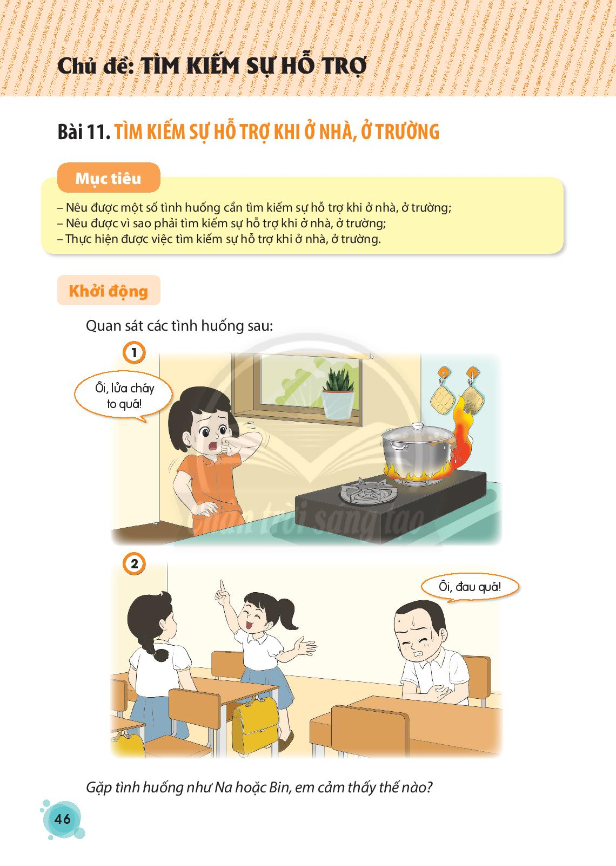  - Đại diện HS nêu lựa chọn của nhóm mình và giải thích lí do vì sao em lựa chọn cách đó.  - HS nhận xét.  - HS nêu ý kiến cá nhân dựa vào hiểu biết thực tế, vốn sống của mình.  - HS nhóm 2 quan sát thảo luận theo yêu cầu.  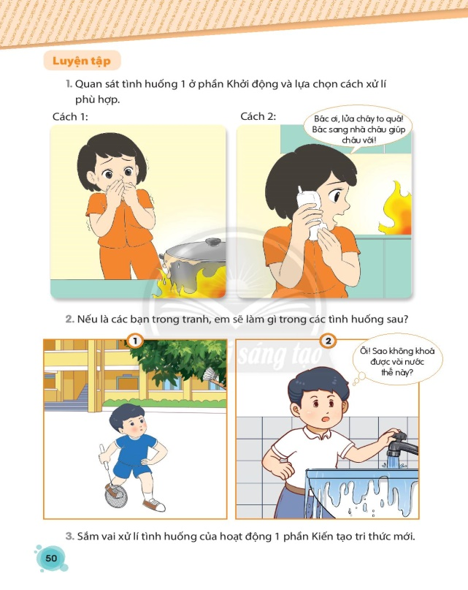  - Các nhóm báo cáo kết quả thảo luận trước lớp.  + Tranh 1: Nhờ người lớn lấy, sau đó lễ phép cảm ơn.  + Tranh 2: Gọi điện cho người thân trong gia đình để nhờ giúp.  - HS nhận xét, nếu ý kiến  - Sắm vai và xử lí tình huống trong nhóm, trước lớp.  - Các nhóm nhận xét.
3’ | 3. Hoạt động nối tiếp  - Hôm nay chúng ta được luyện tập về nội dung gì?  - Về nhà hãy vận dụng bài học vào cuộc sống.  - GV nhận xét, tổng kết tiết học. | - Luyện tập về cách xử lý tình huống: tìm kiếm sự hỗ trợ khi ở trường, ở nhà.
. ĐIỀU CHỈNH SAU TIẾT DẠY

Tiết: 95 TOÁN
BÀI: PHÉP NHÂN (TIẾT 3)
I.YÊU CẦU CẦN ĐẠT:
1. Phẩm chất:
- Chăm chỉ: Chăm học, chăm làm, tích cực tham gia các hoạt động học tập.
- Trung thực: Thật thà, ngay thẳng trong việc học tập và làm bài.
- Trách nhiệm: Có trách nhiệm tham gia tốt các hoạt động học tập, hoàn thành nhiệm vụ được giao, làm bài tập đầy đủ.
2. Năng lực:
2.1Năng lực chung:
- Năng lực tự chủ và tự học: Tự giác học tập, tham gia vào các hoạt động
- Năng lực giao tiếp và hợp tác: Có thói quen trao đổi, giúp đỡ nhau trong học tập; hiểu được nhiệm vụ của nhóm và trách nhiệm, hoạt động của mình trong nhóm sau khi được nhóm trưởng phân công.
- Năng lực giải quyết vấn đề và sáng tạo: Biết thu nhận thông tin từ tình huống, nhận ra những vấn đề đơn giản và giải quyết được vấn đề.
2.2 Năng lực đặc thù:
- Tư duy và lập luận toán học: Nhận biết ý nghĩa của phép nhân: sự lặp lại, phép nhân là cách viết khác của tổng các số hạng bằng nhau.
- Giao tiếp toán học: biết đọc, viết kí hiệu của phép nhân, hiểu thuật ngữ thể hiện phép nhân: cái gì (số nào) được lấy mấy lần?
- Giải quyết vấn đề toán học: biết chuyển tổng của nhiều số hạng bằng nhau thành phép nhân, biết cách tính kết quả của phép nhân dựa vào phép cộng.
- Mô hình hoá toán học: quan sát hình ảnh, nói được tình huống xuất hiện phép nhân, viết được phép nhân thích hợp.
*HSHN: Đọc tô số 46.
II. ĐỒ DÙNG DẠY HỌC:
1. Giáo viên:
- Sách Toán lớp 2; bộ thiết bị dạy toán; 20 khối lập phương.
2. Học sinh:
- Sách học sinh, vở bài tập; bộ thiết bị học toán; bảng con; 10 khối lập phương.
III. CÁC HOẠT ĐỘNG DẠY - HỌC CHỦ YẾU:
Thời lượng | HOẠT ĐỘNG DẠY | HOẠT ĐỘNG HỌC
2’ | 1. Khởi động  *Mục tiêu: Tạo không khí lớp học vui tươi, sinh động  *Cách tiến hành:  - Tổ chức cho HS hát và thực hiện động tác theo lời bài hát | - Cả lớp hát và thực hiện động tác theo lời bài hát
3’ | 2. Ôn bài  * Mục tiêu: Tạo không khí lớp học vui tươi, sinh động kết hợp kiểm tra kiến thức cũ.  * Cách tiến hành:  - Giáo viên tổ chức cho học sinh chơi trò chơi: Gió thồi  - GV : Gió thổi ,gió thổi  - GV:Thổi 4 nhóm,mỗi nhóm 6 bạn đứng lên (GV chỉ định 4 nhóm 6 hs)  - Nhận xét, tuyên dương.  -> Giới thiệu tiết học mới | - HS tham gia chơi.  HS:Thổi gì thổi gì?  HS: 6 được lấy mấy lần.
5’ | 3. Thực hành, luyện tập  3.1 Làm bài tập 3  * Mục tiêu: HS nhận biết, trình bày, viết tổng các số hạng bằng nhau thành phép nhân.  * Cách tiến hành:  - Gọi hs đọc yêu cầu bài tập.  - GV: Hướng dẫn mẫu  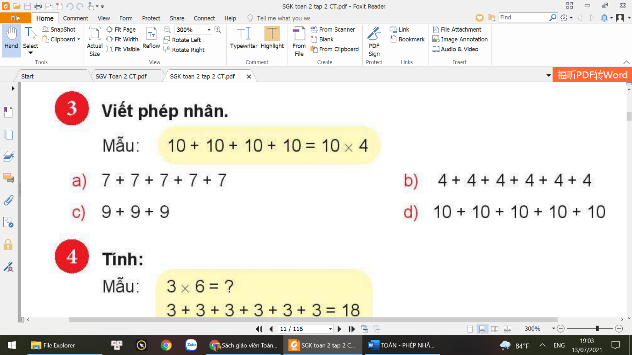  - GV cho HS thực hiện bài trên bảng con.  Sửa bài yêu cầu học sinh nói theo mẫu: Tổng gồm … số hạng, mỗi số hạng đều bằng ….. , ……được lấy….. lần, nên ta có phép nhân tương ứng là ….x….  - Nhận xét tuyên dương. | - Đọc yêu cầu  - Quan sát mẫu và trình bày trước lớp những gì em hiểu.  (tổng của 4 số hạng giống nhau được viết thành tích)  - Thực hiện trên bảng con  7 + 7 + 7 + 7 + 7 = 7 x 4  4 + 4 + 4 + 4 + 4 + 4 = 4 x 6….  Một vài HS nói lại theo mẫu.
5’ | 3.2 Làm bài tập 4  *Mục tiêu: Học sinh tìm kết quả và viết được kết quả của phép nhân từ phép cộng cho trước.  * Cách tiến hành:  - Gọi HS đọc đề bài  - Cho HS thực hiện nhóm đôi tìm hiểu yêu cầu và tìm hiểu mẫu.  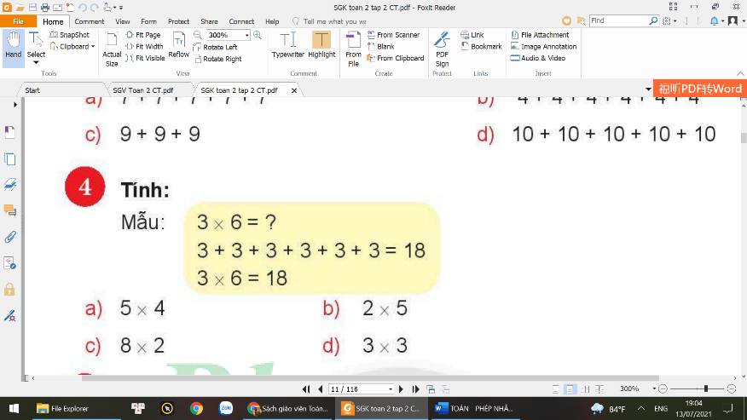  - Nhận xét  - Cho HS thực hiện trên bảng con.  - Nhận xét tuyên dương | - Đọc yêu cầu đề  - Quan sát mẫu và nêu những gì em hiểu. (muốn biết 3 x 6 = ? ta chuyển tích thành tổng và cộng các số hạng lại)  3 x 6 = ?  3 + 3 + 3 + 3 + 3 + 3 = 18  3 x 6 = 18  - Cá nhân thực hiện ở bảng con 4 phép tính.  HS nêu lại 5 x 4 nghĩa là 5 được lấy 4 lần, tổng gồm 4 số hạng mỗi số hạng đều bằng 5:  5+ 5 + 5 + 5 = 20  - Làm các phép tính còn lại
5’ | 3.3 Làm bài tập 5  *Mục tiêu: HS thực hiện và trình bày được kết quả phép nhân.  * Cách tiến hành:  - Gọi HS đọc yêu cầu bài  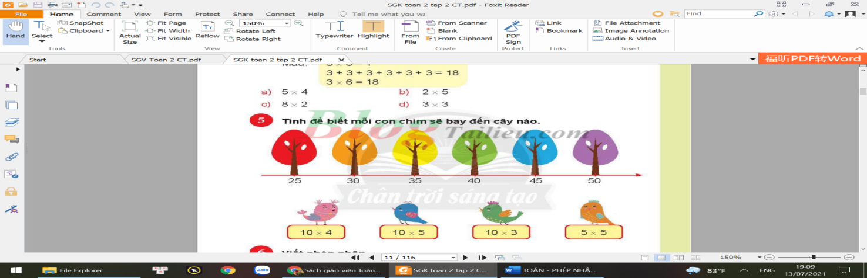  - Cho HS thực hiện nhóm bốn để tìm hiểu yêu cầu đề bài và tìm hiểu mẫu.  - Nhận xét tuyên dương | - HS thi đua theo nhóm để đưa chim đến đúng cây.  Thực hiện nhóm bốn:  Chim màu hồng: cây số 40  Chim màu xanh dương: cây số 50…  Hs trình bày cách tìm kết quả phép nhân:  10 x 4 = 10 + 10 + 10 + 10 = 40  …
5’ | 3.4 Làm bài tập 6  *Mục tiêu: HS viết được phép tính nhân  * Cách tiến hành:  - GV: Yêu cầu HS đọc đề bài  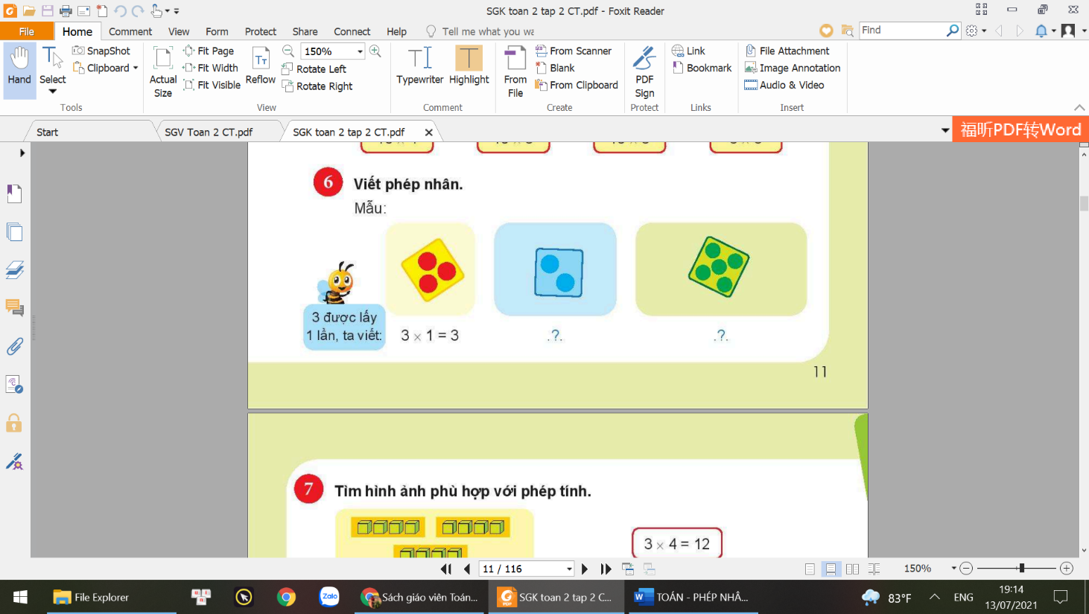  - Có mấy lần 3 chấm tròn? (1 lần)  - Cái gì được lấy mấy lần? (3 chấm tròn được lấy mấy lần)  Viết phép nhân: 3 x 1 = 3  - Cho HS thực hiện hai phép tính còn lại.  - Nhận xét tuyên dương | - Đọc yêu cầu đề bài  - Quan sát mẫu và nêu hiểu biết của em. (3 chấm tròn được lấy 1 lần nên ta có phép nhân 3 x 1 = 3)  - Cá nhân thực hiện:  2 x 1 = 2  5 x 1 = 5  - HS nêu cách thực hiện phép tính khi đã làm bài xong
5’ | 3.5 Làm bài tập 7  *Mục tiêu: Hs tìm được hình ảnh phù hợp với phép tính.  * Cách tiến hành:  - GV:Yêu cầu HS đọc đề  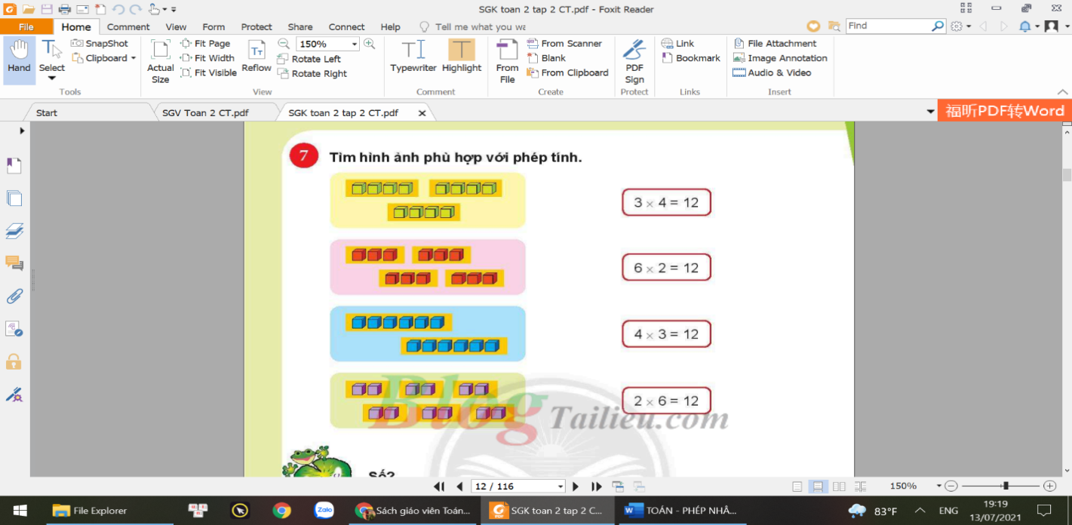  - Cho HS thực hiện nhóm đôi.  - Nhận xét tuyên dương  3.6 Vui học  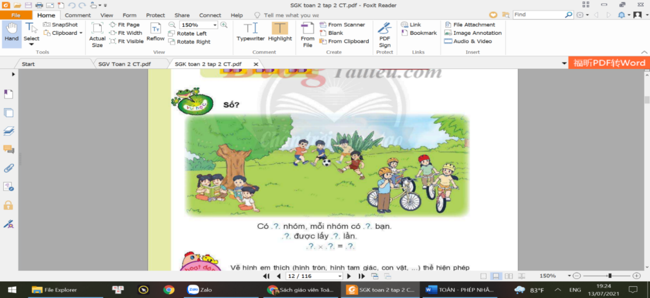  - GV cho HS quan sát tranh, nhận biết: kết quả phép nhân dựa vào việc xác định số bạn có tất cả  - Nhận xét tuyên dương. | - Đọc yêu cầu bài  - Quan sát hình ảnh và nói hiểu biết của em.  Nhóm đôi thi đua thực hiện tìm hình ảnh phù hợp với phép tính.  (có 3 khối lập phương được lấy 4 lần và ta có phép nhân 4 x 3 = 12.)  Tương tự như thế cho các phép tính còn lại.  - HS quan sát tranh nhận biết: có 3 nhóm HS (đọc sách, đá banh, đạp xe); mỗi nhóm có 4 bạn, 4 được lấy 3 lần, ta có phép nhân 4 x 3 = 12
5’ | 4. Hoạt động nối tiếp  *Mục tiêu: HS củng cố lại một lần nữa kiến thức đã học thông qua trò chơi Kết bạn  *Cách tiến hành:  - GV chuẩn bị một số bảng con có viết phép tính nhân, tổng các số hạng bàng nhau, kết quả.  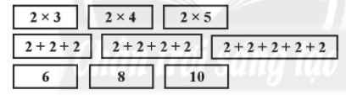  Các bảng trên không để theo thứ tự, úp xuống  Mỗi lần chơi 9 bạn, mỗi bạn lấy một bảng con bất kì. Các bạn “kết bạn” thành nhóm 3 và đứng theo thứ tự: phép nhân, tổng, kết quả.  Ví dụ:  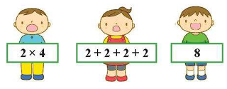  - GV chia lớp thành các nhóm 9 bạn lần lượt tham gia trò chơi  * Hoat động thực tế  - GV hướng dẫn HS vẽ hình theo ý thích thể hiện 3 nhóm, mỗi nhóm có 2 đối tượng.  Ví dụ:  - GV nhận xét, đánh giá kết quả, thái độ học tập của HS. | - HS lắng nghe GV phổ biến luật chơi  - Cả lớp tham gia trò chơi  - HS vẽ hình theo ý thích để thể hiện phép tính 2 x 3  - HS lắng nghe
ĐIỀU CHỈNH SAU TIẾT DẠY

Tiết: 187 TIẾNG VIỆT
CHỦ ĐIỂM 9: NƠI CHỐN THÂN QUEN
BÀI 2: MRVT NƠI CHỐN THÂN QUEN(Tiết 3- Luyện từ, câu)
I. YÊU CẦU CẦN ĐẠT
1. Phẩm chất.
- Chăm chỉ: Chăm chỉ học tập
- Trung thực: Thật thà trong việc học tập
- Trách nhiệm: Có ý thức tự giác trong học tập, có trách nhiệm với bản thân
2. Năng lực
a.Năng lực chung:
- Năng lực tự chủ và tự học : Tích cực tham gia hoạt động nhóm
- Năng lực giao tiếp, hợp tác: Trao đổi, thảo luận để thực hiện các nhiệm vụ học tập.
- Năng lực giải quyết vấn đề và sáng tạo: Sử dụng các kiến thức đã học ứng dụng vào thực tế, tìm tòi, phát hiện giải quyết các nhiệm vụ trong cuộc sống.
b.Năng lực đặc thù
Mở rộng được vốn từ về nơi thân quen (từ ngữ chỉ nơi chốn).
II. ĐỒ DÙNG DẠY HỌC:
GV: Máy tính, tranh, SGK
HS: Vở, bảng con.
III. HOẠT ĐỘNG DẠY HỌC
TG | Hoạt động của GV | Hoạt động của HS
3’  35’  2’ | I. KHỞI ĐỘNG  a. Mục tiêu: Tạo tâm thế hứng thú cho học sinh và từng bước làm quen bài học.  b. Cách thức tiến hành:  - GV mời vài HS nhắc lại 3 từ chỉ người và hoạt động tương ứng  - GV nhận xét.  - Giới thiệu nội dung tiết học.  II. KHÁM PHÁ VÀ LUYỆN TẬP  Hoạt động1. Luyện từ  Mục tiêu: Mở rộng được vốn từ về nơi thân quen (từ ngữ chỉ nơi chốn).  Cách tiến hành:  - GV mời 1 HS đọc to và xác định yêu cầu của BT 3.  - GV yêu cầu HS làm việc cá nhân để hoàn thành bài tập.  - GV gọi một số HS trình bày kết quả.  - GV nhận xét.  Hoạt động 2: Luyện câu  Mục tiêu: Phát triển năng lực ngôn ngữ, hoàn thiện câu, mở rộng được vốn từ về nơi thân quen (từ ngữ chỉ nơi chốn).  Cách tiến hành:  - GV mời 1 HS đọc và xác định yêu cầu của BT 4.  - GV yêu cầu HS thảo luận, chọn từ ngữ phù hợp thay cho hình ngôi sao và làm vào vở.  - GV chữa bài.  III. Hoạt động nối tiếp  - GV hỏi: Hôm nay, em đã học những nội dung gì?  Sau khi học xong bài này, em có cảm nhận hay ý kiến gì không?  - GV yêu cầu HS xem trước bài tiếp theo.  - GV khen ngợi, động viên HS.  - Nhận xét giờ học. | Bố - trồng,mẹ- tưới, con – học  - HS chú ý lắng nghe.  - 2 HS đọc yêu cầu của bài tập.  - HS làm việc cá nhân để hoàn thành bài tập 3:  a. Chọn lời giải thích nghĩa phù hợp với mỗi từ:  - vườn: khu đất thường ở sát cạnh nhà, được rào kín xung quanh để trồng cây.  - sân: khoảng đất trống, bằng phẳng, thường ở ngay trước cửa nhà.  - hiên: phần nền trước cửa hoặc xung quanh nhà, thường có mái che.  b. Tìm 2 – 3 từ ngữ chỉ nơi thân quen với em:  ban công, sân, đầu hè, hiên nhà  - HS đọc  - HS thảo luận nhóm, hoàn thành bài tập vào vở.  - Các từ lần lượt là: thềm, gian nhà, vườn, nhà.  HS nêu.
. ĐIỀU CHỈNH SAU TIẾT DẠY

Tiết: 188 TIẾNG VIỆT
CHỦ ĐIỂM 9: NƠI CHỐN THÂN QUEN
BÀI 2: CON SUỐI BẢN TÔI (Tiết 4- Nói và nghe)
I. YÊU CẦU CẦN ĐẠT
1. Phẩm chất
- Chăm chỉ: Chăm chỉ học tập
- Trung thực: Thật thà trong việc học tập
- Trách nhiệm: Có ý thức tự giác trong học tập, có trách nhiệm với bản thân
2. Năng lực
a.Năng lực chung:
- Năng lực tự chủ và tự học : Tích cực tham gia hoạt động nhóm
- Năng lực giao tiếp, hợp tác: Trao đổi, thảo luận để thực hiện các nhiệm vụ học tập.
- Năng lực giải quyết vấn đề và sáng tạo: Sử dụng các kiến thức đã học ứng dụng vào thực tế, tìm tòi, phát hiện giải quyết các nhiệm vụ trong cuộc sống.
b.Năng lực đặc thù
Biết nói và đáp lời đề nghị, lời đồng ý.
*HSHN: Lắng nghe bạn chia sẻ nói và đáp lời đề nghị, lời đồng ý.
II. ĐỒ DÙNG DẠY HỌC:
GV: Máy tính, tranh, SGK
HS: Vở, bảng con.
III. HOẠT ĐỘNG DẠY HỌC
TG | Hoạt động của GV | Hoạt động của HS
5’  30’  5’ | I. KHỞI ĐỘNG  Mục tiêu: Tạo hứng thú cho học sinh  Cách tiến hành  GV cho HS bắt bài hát  - GV giới thiệu bài  GV ghi bảng tên bài  II. KHÁM PHÁ VÀ LUYỆN TẬP  Hoạt động . Nói và nghe  Mục tiêu: Biết nói và đáp lời đề nghị, lời đồng ý.  Cách tiến hành:  Hoạt động 1: Nói lời đề nghị  - GV mời 1 HS đọc t và xác định yêu cầu của BT 5a trước lớp.  - GV yêu cầu HS hoạt động theo nhóm đôi, đọc lời các nhân vật trong tranh.  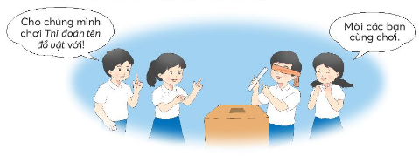  - GV mời một số nhóm nói lại lời nhân vật trước lớp.  - GV và cả lớp nhận xét.  Hoạt động 2: Nói và đáp lời đồng ý  - GV mời 1 HS đọc to và xác định yêu cầu của BT 5b, đọc lời của các nhân vật trong mỗi tình huống.  - GV yêu cầu HS đóng vai để nói và đáp lời đồng ý trong nhóm đôi.  - GV mời một số nhóm nói và đáp trước lớp.  - GV nhận xét  III. Hoạt động nối tiếp  - GV hỏi: Hôm nay, em đã học những nội dung gì? Sau khi học xong bài hôm nay, em có cảm nhận hay ý kiến gì không?  - GV yêu cầu HS xem trước bài tiếp theo.  - GV khen ngợi, động viên HS.  - Nhận xét giờ học. | - HS hát  - HS chú ý lắng nghe.  1 HS đọc to và xác định yêu cầu của BT 5a trước lớp.  - HS hoạt động theo nhóm đôi, đọc lời các nhân vật trong tranh.  - HS nói trước lớp.  - HS lắng nghe GV nhận xét.  1 HS đọc to và xác định yêu cầu của BT 5b, đọc lời của các nhân vật trong mỗi tình huống.  - HS đóng vai để nói và đáp lời đồng ý trong nhóm đôi.  - Kể cho mình nghe về các loại cây trong vườn nhà bạn được không?  Trong vườn nhà mình mẹ đã trồng rất nhiều loại khác nhau như rau bắp bải, đậu bắp hay hoa hồng, hoa thủy tiên hay cây khế, cây ổi và cây vải.  - Bạn dạy mình giải bài toán này được không?  Được, bài toán này mình làm như thế này.  - HS nêu.  - HS chú ý lắng nghe
ĐIỀU CHỈNH SAU TIẾT DẠY

TOÁN
BÀI: THỪA SỐ - TÍCH
I.YÊU CẦU CẦN ĐẠT:
1. Phẩm chất:
- Chăm chỉ: Chăm học, chăm làm, tích cực tham gia các hoạt động học tập.
- Trung thực: Thật thà, ngay thẳng trong việc học tập và làm bài.
- Trách nhiệm: Có trách nhiệm tham gia tốt các hoạt động học tập, hoàn thành nhiệm vụ được giao, làm bài tập đầy đủ.
2. Năng lực:
2.1 Năng lực chung:
- Năng lực tự chủ và tự học: Tự giác học tập, tham gia vào các hoạt động
- Năng lực giao tiếp và hợp tác: Có thói quen trao đổi, giúp đỡ nhau trong học tập; hiểu được nhiệm vụ của nhóm và trách nhiệm, hoạt động của mình trong nhóm sau khi được nhóm trưởng phân công.
- Năng lực giải quyết vấn đề và sáng tạo: Biết thu nhận thông tin từ tình huống, nhận ra những vấn đề đơn giản và giải quyết được vấn đề.
2.2 Năng lực đặc thù:
- Tư duy và lập luận toán học: Nhận biết tên gọi các thành phần của phép nhân.
- Giao tiếp toán học: Phân biệt tên gọi các thành phần của phép nhân
- Giải quyết vấn đề toán học: Nắm tên gọi các thành phần của phép nhân.
- Mô hình hoá toán học: quan sát hình ảnh, nói được tình huống xuất hiện phép nhân, viết được phép nhân thích hợp.
*HSHN: Ôn đọc tô số 46.
II. ĐỒ DÙNG DẠY HỌC:
1. Giáo viên:
- Sách Toán lớp 2; bộ thiết bị dạy toán.
2. Học sinh:
- Sách học sinh, vở bài tập; bộ thiết bị học toán; bảng con.
III. CÁC HOẠT ĐỘNG DẠY - HỌC CHỦ YẾU:

Thời lượng | HOẠT ĐỘNG DẠY | HOẠT ĐỘNG HỌC
2’ | 1. Khởi động  *Mục tiêu: Tạo không khí lớp học vui tươi, sinh động  *Cách tiến hành:  - Tổ chức cho HS hát và thực hiện động tác theo lời bài hát  2. Ôn bài  * Mục tiêu: Tạo không khí lớp học vui tươi, sinh động kết hợp kiểm tra kiến thức cũ.  * Cách tiến hành:  - GV: Gió thổi, gió thổi!  HS: Thổi gì, thổi gì?  - GV: Thổi 4 nhóm, mỗi nhóm 3 bạn (HS chỉ vào 4 nhóm 3 HS đi xe đạp).  - GV: Gió thổi, gió thổi!  - GV: Thổi phép nhân tương ứng với câu “3 được lấy 4 lần bằng 12” ra bảng con.  - Nhận xét, tuyên dương.  -> Giới thiệu bài học mới: Thừa số - Tích  3. Khám phá: Giới thiệu tên gọi các thành phẩn của phép cộng  * Mục tiêu: Nhận biết tên gọi các thành phần của phép nhân.  * Cách tiến hành:  - GV viết lên bảng lớp phép nhân 3 x 4 = 12.  - GV giới thiệu tên gọi các thành phần của phép nhân (nói và viết lên bảng như SGK).  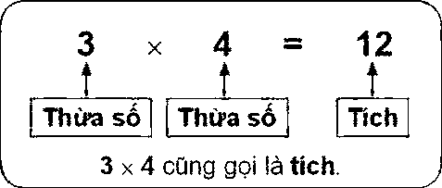  - GV lần lượt chỉ vào 3; 4; 12; 3 x 4  - GV mời thêm học sinh lấy ví dụ phép tính nhân và nêu thành phần  - GV nhận xét | - Cả lớp hát và thực hiện động tác theo lời bài hát  - HS: Thổi gì, thổi gì?  - HS thực hiện  - HS: Thổi gì, thổi gì?  - HS thực hiện  - HS: 3 được lấy 4 lần  - HS: Viết ra bảng con: 3 x 4 = 12  - HS nói tên các thành phần:thừa số, thừa số, tích.  - HS nhắc lại cá nhân, đồng thanh.  - HS lấy ví dụ và chia sẻ.
3’

10’
15’ | 4. Thực hành, luyện tập  *Mục tiêu: HS vận dụng kiến thức vừa học để làm bài.  *Cách tiến hành:  Bài 1: Gọi tên các thành phần của phép nhân  - GV cho HS đọc yêu cầu  - GV chiếu mẫu và hướng dẫn  - Đánh giá, nhận xét phần trình bày của HS.  - Khi sửa bài, ngoài các phép nhân trong SGK, GV nên đưa thêm một số phép nhân khác. Chẳng hạn: 2 x 5 = 10, 5 x 3 = 15,  3 x 8 = 24. vv…..  - GV nhận xét, khen ngợi HS.  Bài 2:Viết phép nhân  - GV yêu cầu HS đọc đề bài  - GV viết mẫu và hướng dẫn  - GV HD cho HS tìm hiểu bài, nhận biết mỗi cột trong bảng là các thành phần của một phép nhân, cần viết các phép nhân đó ra bảng con.  Ví dụ: 3,10 và 30 lần lượt là thừa số, thừa số và tích.  + Phép nhân tương ứng là: 3 x 10 = 30.  Khi sửa bài, HS nên chỉ vào phép nhân đã viết và gọi tên các thành phần.  VD : 2 x 9 = 18  2 là thừa số, 9 là thừa sổ, 18 là tích  - GV quan sát, hỗ trợ HS gặp khó khăn.  - Đánh giá, nhận xét phần trình bày của HS.  - GV nhận xét, khen ngợi HS.  * Vui học  - Yêu cầu HS (nhóm đôi) tìm hiểu bài, nhận biết:  + Có 6 bạn chuẩn bị đi xe đạp, các bạn tìm mũ bảo hiểm để đội.  + Các bạn đứng ở vị trí thừa số thì sẽ lấy mũ ở Thừa số (mũ đỏ).  + Các bạn đứng ở vị trí tích thì sẽ lấy mũ ở Tích (mũ vàng).  - Khi sửa bài, GV có thể mô phỏng theo SGK, tạo tình huống thực trong lớp học. | - 1,2 HS đọc yêu cầu  - HS thực hành nhóm đôi sử dụng SGK gọi tên của các phép cộng (theo mẫu)  - Đại diện nhóm trình bày.  - HS khác nhận xét  - 1,2 hs đọc yêu cầu  - HS thực hiện làm bài cá nhân vào bảng con  - HS đổi bảng chéo kiểm tra nhau.  - HS sửa bài  - HS nhận xét  - HS trả lời:  - HS chia sẻ.  - HS (nhóm đôi) tìm hiểu bài  - HS sửa bài  - HS nhận xét
5’ | 5. Hoạt động nối tiếp  * Mục tiêu: Giúp học sinh nắm lại các kiến thức trọng tâm mới học.  * Cách tiến hành:  - Giáo viên tổ chức trò chơi :”Hỏi nhanh – đáp gọn”  - GV chuẩn bị một số bảng con, trên mỗi bảng con viết sẵn một phép cộng, một phép trừ hoặc một phép nhân. Khi GV đưa bảng con ra, HS gọi tên các thành phần của phép tính đó.  - GV nhận xét, tuyên dương. | - Học sinh lắng nghe, thực hiện  *7 + 3 = 10 , 7 và 3 là số hạng ;10 là tổng  * 7 – 3 = 4 7 là số bị trừ; 3 là số trừ  3 là hiệu  * 7 x 3 = 21 7 và 3 là thừa số ;21 là tích
. ĐIỀU CHỈNH SAU TIẾT DẠY

Tiết: 186 TIẾNG VIỆT
CHỦ ĐIỂM 9: NƠI CHỐN THÂN QUEN
BÀI 2: Thuật việc được chứng kiến
I. YÊU CẦU CẦN ĐẠT
1. Phẩm chất
- Chăm chỉ: Chăm chỉ học tập
- Trung thực: Thật thà trong việc đánh giá bản thân và đánh giá bạn
- Trách nhiệm: Có ý thức tự giác trong học tập, có trách nhiệm với bản thân, thân thiện hòa nhã với bạn bè.
2. Năng lực
a.Năng lực chung:
- Năng lực tự chủ và tự học : Tích cực tham gia hoạt động nhóm
- Năng lực giao tiếp, hợp tác: Trao đổi, thảo luận để thực hiện các nhiệm vụ học tập.
- Năng lực giải quyết vấn đề và sáng tạo: Sử dụng các kiến thức đã học ứng dụng vào thực tế, tìm tòi, phát hiện giải quyết các nhiệm vụ trong cuộc sống.
b.Năng lực đặc thù
- Nhận diện được kiểu bài thuật việc đã chứng kiến.
*HSHN: Lắng nghe bạn thuật việc đã chứng kiến.
II ĐỒ DÙNG DẠY HỌC:
GV: Máy tính, tranh, SGK
HS: Vở, SGK
III. HOẠT ĐỘNG DẠY HỌC
TL | HOẠT ĐỘNG DẠY | HOẠT ĐỘNG HỌC
3’  30’  2’ | I. KHỞI ĐỘNG  - HS hát vui “Lớp chúng mình”  - GV nhận xét.  - Giới thiệu nội dung tiết học.  II. KHÁM PHÁ VÀ LUYỆN TẬP  Thuật việc được chứng kiến  Hoạt động 1: Nói theo gợi ý  Mục tiêu: Giúp học sinh biết thuật lại công việc làm tò he qua tranh.  Cách tiến hành:  Bước 1: Hoạt động cả lớp  - GV mời 1 HS đọc to và xác định yêu cầu của BT 6a trước lớp;  - GV hướng dẫn HS quan sát tranh, từ ngữ gợi ý.  Bước 2: Hoạt động nhóm đôi  - GV yêu cầu HS nói trong nhóm đôi về việc nặn tò he của bác Huấn dựa vào tranh và từ ngữ gợi ý.  Bước 3: Hoạt động cả lớp  - GV mời một số HS nói miệng trước lớp nội dung mỗi tranh bằng một câu dựa vào từ ngữ gợi ý.  - GV nhận xét – GD: Các em cần biết Tò he được làm từ bột gạo và sử dụng nhiều màu sắc tự nhiên dưới bàn tay khéo léo đã tạo ra nhiều hình dạng mà các em yêu thích. Vì vậy, các em cần quý trọng những sản phẩm tò he cũng như nhiều sản phẩm làm thủ công khác vì để làm ra nó cần rất nhiều thời gian và sự tỉ mỉ của người nghệ nhân.  Hoạt động 2: Viết đoạn văn ngắn  Mục tiêu: Giúp học sinh biết viết đoạn văn từ 4 đến 5 câu về việc nặn tò he.  Cách tiến hành  Bước 1: Hoạt động cả lớp  - GV mời 1 HS đọc yêu cầu của BT 6b, nhớ lại nội dung đã nói ở BT 6a.  Bước 2: Hoạt động cá nhân  - GV yêu cầu HS viết đoạn văn vào VBT.  Bước 3: Hoạt động cả lớp  - GV mời một số HS đọc bài viết trước lớp.  - GV nhận xét.  III. Hoạt động nối tiếp  Hôm nay, em đã học những nội dung gì?  Chia sẻ với người thân, gia đình và bạn bè về nội dung bài học  Chuẩn bị tiết sau | - HS hát.  - HS chú ý lắng nghe.  1 HS đọc và xác định yêu cầu của BT 6a trước lớp.  - HS quan sát tranh, đọc từ ngữ gợi ý.  - HS nói trong nhóm đôi.  - HS trình bày trước lớp.  Hình 1: dùng các nguyên liệu tự nhiên để làm màu.  Hình 2: nhuộm màu.  Hình 3: tạo rất nhiều hình khác nhau cho tò he.  Hình 4: bày biện và bán.  - HS nghe GV nhận xét.  - 1 HS đọc yêu cầu của BT 6b.  - HS hoàn thành bài tập vào vở.  - Một số HS đọc bài trước lớp.  Ví dụ  Mỗi ngày, bác Huấn dùng những nguyên liệu tự nhiên như nghệ, gấc, lá nếp để làm màu. Sau đó, bác dùng nó nhuộm màu cho bột, tạo ra những khối bột rất nhiều màu sắc. Bác dùng đôi tay khéo léo của mình để tạo ra rất nhiều hình thù khác nhau từ bông hoa cho đến các con vật hay hình siêu nhân. Cuối cùng, bác bày biện ra bán trông vô cùng bắt mắt.  - HS trả lời.
. ĐIỀU CHỈNH SAU TIẾT DẠY

Tiết: 189 TIẾNG VIỆT
CHỦ ĐIỂM 9: NƠI CHỐN THÂN QUEN
BÀI 2: CON SUỐI BẢN TÔI (Tiết 5- Tập làm văn)
I. YÊU CẦU CẦN ĐẠT
1. Phẩm chất
- Chăm chỉ: Chăm chỉ học tập
- - Trung thực: Thật thà trong việc đánh giá bản thân và đánh giá bạn
- - Trách nhiệm: Có ý thức tự giác trong học tập, có trách nhiệm với bản thân, thân thiện hòa nhã với bạn bè.
2. Năng lực
a.Năng lực chung:
- Năng lực tự chủ và tự học : Tích cực tham gia hoạt động nhóm
- Năng lực giao tiếp, hợp tác: Trao đổi, thảo luận để thực hiện các nhiệm vụ học tập.
- Năng lực giải quyết vấn đề và sáng tạo: Sử dụng các kiến thức đã học ứng dụng vào thực tế, tìm tòi, phát hiện giải quyết các nhiệm vụ trong cuộc sống.
b.Năng lực đặc thù
- Nhận diện được kiểu bài thuật việc đã chứng kiến.
II. ĐỒ DÙNG DẠY HỌC:
GV: Máy tính, tranh, SGK
HS: Vở, SGK
III. CÁC HOẠT ĐỘNG DẠY HỌC:
TL | HOẠT ĐỘNG DẠY | HOẠT ĐỘNG HỌC
3’  30’  2’ | I. KHỞI ĐỘNG  - HS hát vui “Lớp chúng mình”  - GV nhận xét.  - Giới thiệu nội dung tiết học.  II. KHÁM PHÁ VÀ LUYỆN TẬP  Thuật việc được chứng kiến  Hoạt động 1: Nói theo gợi ý  Mục tiêu: Giúp học sinh biết thuật lại công việc làm tò he qua tranh.  Cách tiến hành:  Bước 1: Hoạt động cả lớp  - GV mời 1 HS đọc to và xác định yêu cầu của BT 6a trước lớp;  - GV hướng dẫn HS quan sát tranh, từ ngữ gợi ý.  Bước 2: Hoạt động nhóm đôi  - GV yêu cầu HS nói trong nhóm đôi về việc nặn tò he của bác Huấn dựa vào tranh và từ ngữ gợi ý.  Bước 3: Hoạt động cả lớp  - GV mời một số HS nói miệng trước lớp nội dung mỗi tranh bằng một câu dựa vào từ ngữ gợi ý.  - GV nhận xét – GD: Các em cần biết Tò he được làm từ bột gạo và sử dụng nhiều màu sắc tự nhiên dưới bàn tay khéo léo đã tạo ra nhiều hình dạng mà các em yêu thích. Vì vậy, các em cần quý trọng những sản phẩm tò he cũng như nhiều sản phẩm làm thủ công khác vì để làm ra nó cần rất nhiều thời gian và sự tỉ mỉ của người nghệ nhân.  Hoạt động 2: Viết đoạn văn ngắn  Mục tiêu: Giúp học sinh biết viết đoạn văn từ 4 đến 5 câu về việc nặn tò he.  Cách tiến hành  Bước 1: Hoạt động cả lớp  - GV mời 1 HS đọc yêu cầu của BT 6b, nhớ lại nội dung đã nói ở BT 6a.  Bước 2: Hoạt động cá nhân  - GV yêu cầu HS viết đoạn văn vào VBT.  Bước 3: Hoạt động cả lớp  - GV mời một số HS đọc bài viết trước lớp.  - GV nhận xét.  III. Hoạt động nối tiếp  - Hôm nay, em đã học những nội dung gì?  - Chia sẻ với người thân, gia đình và bạn bè về nội dung bài học  - Chuẩn bị tiết sau. | - HS hát.  - HS chú ý lắng nghe.  1 HS đọc và xác định yêu cầu của BT 6a trước lớp.  - HS quan sát tranh, đọc từ ngữ gợi ý.  - HS nói trong nhóm đôi.  - HS trình bày trước lớp.  Hình 1: dùng các nguyên liệu tự nhiên để làm màu.  Hình 2: nhuộm màu.  Hình 3: tạo rất nhiều hình khác nhau cho tò he.  Hình 4: bày biện và bán.  - HS nghe GV nhận xét.  - 1 HS đọc yêu cầu của BT 6b.  - HS hoàn thành bài tập vào vở.  - Một số HS đọc bài trước lớp.  Ví dụ  Mỗi ngày, bác Huấn dùng những nguyên liệu tự nhiên như nghệ, gấc, lá nếp để làm màu. Sau đó, bác dùng nó nhuộm màu cho bột, tạo ra những khối bột rất nhiều màu sắc. Bác dùng đôi tay khéo léo của mình để tạo ra rất nhiều hình thù khác nhau từ bông hoa cho đến các con vật hay hình siêu nhân. Cuối cùng, bác bày biện ra bán trông vô cùng bắt mắt.  - HS trả lời.
ĐIỀU CHỈNH SAU TIẾT DẠY

Tiết: 190 TIẾNG VIỆT
CHỦ ĐIỂM 9: NƠI CHỐN THÂN QUEN
BÀI 2: CON SUỐI BẢN TÔI ( Tiết 6- Đọc mở rộng )
I. YÊU CẦU CẦN ĐẠT
1. Phẩm chất
- Chăm chỉ: Chăm chỉ học tập, yêu quý cuộc sống.
- Trung thực: Thật thà trong việc đánh giá bản thân và đánh giá bạn
- Trách nhiệm: Có ý thức tự giác trong học tập, có trách nhiệm với bản thân
2. Năng lực
a.Năng lực chung:
- Năng lực tự chủ và tự học : Tích cực tham gia đọc bài
- Năng lực giao tiếp, hợp tác: Trao đổi, thảo luận để thực hiện các nhiệm vụ học tập.
- Năng lực giải quyết vấn đề và sáng tạo: Sử dụng các kiến thức đã học ứng dụng vào thực tế, tìm tòi, phát hiện giải quyết các nhiệm vụ trong cuộc sống.
b.Năng lực đặc thù
- Chia sẻ một truyện về nơi thân quen, gắn bó.
- Biết chia sẻ về một dòng sông hoặc ao, hồ mà em biết với bạn bè, thầy cô.
*HSHN : Lắng nghe bạn Chia sẻ một truyện về nơi thân quen, gắn bó.
II. ĐỒ DÙNG DẠY HỌC:
GV:Tranh ảnh, máy tính
HS: vở , sách giáo khoa
III. HOẠT ĐỘNG DẠY HỌC
TG | Hoạt động của GV | Hoạt động của HS
5’  30’  5’ | I. KHỞI ĐỘNG  - HS hát vui “Lớp chúng mình”  - GV nhận xét.  - Giới thiệu nội dung tiết học.  II. VẬN DỤNG  Hoạt động 1: Chia sẻ một truyện đã đọc về nơi thân quen, gắn bó.  Mục tiêu: Giúp học sinh biết chia sẻ về truyện đã đọc.  Cách tiến hành:  - Giáo viên cho học sinh hỏi đáp theo gợi ý .  - Tên truyện là gì?  - Em thích nhân vật nào ?  - Việc làm và lời nói của nhân vật như thế nào?  Hoạt động 2: Viết vào Phiếu đọc sách  Mục tiêu: Giúp học sinh biết viết vào phiếu đọc sách những điều em đã chia sẻ.  Cách tiến hành:  - Giáo viên cho HS viết vào Phiếu bài tập .  - GV nhận xét, tuyên dương.  Hoạt động 3: Chia sẻ về một dòng sông hoặc ao, hồ.  Mục tiêu: Giúp học sinh biết kể về đặc điểm của một dòng sông hoặc ao, hồ.  Cách tiến hành:  - GV hướng dẫn một vài điều em có thể chia sẻ với bạn hoặc người thân:  +Tên dòng sông hoặc ao, hồ.  +Vị trí của dòng sông hoặc ao, hồ.  +Đặc điểm nổi bật của dòng sông hoặc ao, hồ (màu nước, cảnh thiên nhiên,…).  -GV tổng kết – nhận xét tiết học. Khuyến khích HS về thực hành với người thân.  IV. HOẠT ĐỘNG TIẾP NỐI  - GV hỏi: Hôm nay, em đã học những nội dung gì? Sau khi học xong bài hôm nay, em có cảm nhận hay ý kiến gì không?  - GV yêu cầu HS xem trước bài tiếp theo.  - GV khen ngợi, động viên HS.  - Nhận xét giờ học. | - HS hát.  - HS chú ý lắng nghe.  - Học sinh chia sẻ với bạn trong nhóm về tên truyện, nhân vật, việc làm, lời nói…  - HS Chia sẻ trước lớp  – HS viết vào Phiế́u đọc sách tên truyện, tên nhân vật, lời nói, việc làm của nhân vật.  – Một vài HS chia sẻ Phiế́u đọc sách trước lớp.  – HS nghe bạn và GV nhận xét.  .  – HS nghe …  – HS thực hành chia sẻ cù̀ng bạn trong nhóm nhỏ.  - HS nêu.
. ĐIỀU CHỈNH SAU TIẾT DẠY

TUẦN 19
Hoạt động trải nghiệm
Tiết 55: SINH HOẠT DƯỚI CỜ
TÌM HIỂU TRANG PHỤC ĐÓN NĂM MỚI CỦA MỘT SỐ DÂN TỘC
(Tổng phụ trách Đội tổ chức, Giáo viên chủ nhiệm tham gia, hướng dẫn HS)
I. YÊU CẦU CẦN ĐẠT:
1. Kiến thức kĩ năng:
- Tích cực tham gia các hoạt động “Chào đón năm mới” của nhà trường.
- Làm được sản phẩm thể hiện sự khéo léo, cẩn thận của bản thân.
2. Năng lực:
- Năng lực thiết kế và tổ chức hoạt động: tham gia vào các hoạt động làm được sản phẩm biểu diễn thời trang.
- Năng lực giao tiếp và hợp tác: Hợp tác với bạn bè để hoàn thiện nhiệm vụ nhóm trong hoạt động tập thể, trao đổi với bạn bè
3. Phẩm chất
- Phẩm chất chăm chỉ, nhân ái. Hình thành được trách nhiệm trong công việc và sự tuân thủ các quy định.
II. ĐỒ DÙNG DẠY HỌC::
- Trang phục đón năm mới của một số dân tộc.
- Tranh ảnh trang phục đón năm mới của một số dân tộc.
III. TIẾN TRÌNH HOẠT ĐỘNG:
1. Nghi lễ:
- Ổn định tổ chức: Liên đội trưởng
- Nghi lễ chào cờ. Đội nghi lễ nhà trường thực hiện
2. Nhận xét công tác tuần:
- Liên đội trưởng sơ kết tuần, thông báo điểm trừ và xếp hạng các lớp.
- Lớp trực tuần nhận xét hoạt động trong tuần của toàn trường, kế hoạch tuần tới.
- Nhận xét của Ban giám hiệu.
3. Sinh hoạt theo chủ đề:
- TPTĐ giới thiệu chủ đề sinh hoạt “Tìm hiểu phong tục đón năm mới của địa phương”
- HS các lớp trình diễn thời trang, giới thiệu về trang phục đón năm mới của một số dân tộc (trang phục thật hoặc trang phục từ giấy/ đồ tái chế).
- TPTĐ bình chọn các trang phục đẹp và có phần giới thiệu hay theo các giải nhất, nhì, ba bằng cách cho các em giơ tay.
- Mời HT, HP trao thưởng cho các lớp có sản phẩm đạt giải.
- Trò chơi “Đuổi hình bắt chữ”: GV chuẩn bị một số tranh ảnh trang phục đón năm mới của một số dân tộc. HS nhìn tranh ảnh và đoán xem đó là trang phục của dân tộc nào.
- TPTĐ nhận xét, phát động các Hội thi của nhà trường đến HS. (HS lắng nghe và chuẩn bị).
4. Giao nhệm vụ:
- TPTĐ giao nhiệm vụ cho GVCN và HS các lớp chuẩn bị Hội chợ Xuân.

Hoạt động trải nghiệm
Tiết 56: HOẠT ĐỘNG GIÁO DỤC THEO CHỦ ĐỀ
I. YÊU CẦU CẦN ĐẠT:
- HS biết xem giá của sản phẩm.
+ Nhận diện được giá trị của các loại tiền ở Việt Nam với các mệnh giá khác nhau.
+Nhận biết được đồng tiền được sử dụng trong trao đổi hàng hóa.
- Năng lực giao tiếp, hợp tác: Nói lời phù hợp khi giao tiếp với bạn, khi trình bày sản phẩm của nhóm.
- Hình thành và phát triển phẩm chất nhân ái vui vẻ, thân thiện với bạn bè. Hợp tác chia sẻ với bạn khi tham gia công việc chung của lớp.
+ Phẩm chất trách nhiệm: Sử dụng đồng tiền để mua sắm khi cần thiết.
II. ĐỒ DÙNG DẠY HỌC:
- Bảng phụ, giấy A3; Phiếu thảo luận; các bộ thẻ tranh. Một số mặt hàng gần gũi với HS.
- Giấy bìa màu, bút chì; bút màu, thước kẻ; hồ dán, bìa các tông. Các đồ vật, mô hình vật để HS mua sắm.
III. TIẾN TRÌNH HOẠT ĐỘNG:
Hoạt động của giáo viên | Hoạt động của HS
A. Nhận diện – Khám phá:  HĐ1: Khởi động:Tạo tâm thế, hứng thú cho HS vào học bài mới  Cho HS hát, vận động theo bài hát (Mùa xuân đến)  HĐ2: Kể tên một số đồng tiền Việt Nam  Ôn lại nội dung bài cũ, kết nối kiến thức vào bài học mới  -Gọi HS kể tên các đồng tiền Việt Nam mà em biết?  - Nhận xét, khen ngợi HS, dẫn dắt vào bài học  B. Tìm hiểu – mở rộng:  HĐ 3: Sử dụng các đồng tiền phù hợp để mua sắm  Biết xem giá của sản phẩm và sử dụng các đồng tiền phù hợp để mua sắm.  - Mời HS đọc bảng giá của các đồ dùng.  + Khi đi mua hàng, em làm thế nào để biết được giá của sản phẩm?  - Nhận xét và lưu ý HS khi đi mua hàng cần tìm hiểu về giá của sản phẩm.  - YC thực hiện  - TC trình bày  - Nhận xét và rút kết luận  HĐ4: Thực hành mua sắm hàng hóa  Biết sử dụng các đồng tiền trong trao đổi hàng hóa.  - Tổ chức cho HS chơi trò chơi: “Em tập mua sắm”.  -Chia nhóm, giao việc  -TC chơi  -Nêu cảm nhận của em sau khi chơi?  +Mua gì? Mua để làm gì? Mất bao nhiêu tiền? Còn dư tiền không? ...  +Bán được gì? Có gặp khó khăn gì không?...  - Làm thế nào để có thể mua nhiều món đồ nhất với số tiền em có?  C/HOẠT ĐỘNG TIẾP NỐI - GD HS biết sử dụng tiền hợp lý, tiết kiệm, ứng xử khi mua/ bán hàng hóa, cách bày biện hàng hóa cho bắt mắt…  - Nhận xét, đánh giá chung, dặn HS chuẩn bị kế hoạch tổ chức Hội chợ Xuân trong tiết SHL. | - Hát, vận động theo bài hát  - Chia sẻ trước lớp: 1 nghìn, 2 nghìn, 5 nghìn, 10 nghìn, 20 nghìn, 50 nghìn, 100 nghìn…  - HS đọc.  -Nêu cá nhân  - Lắng nghe.  -Tạo nhóm: nhóm mua, nhóm bán  - Đại diện nhóm trình bày và nhận xét.  - Lắng nghe  -2 nhóm: nhóm người bán, nhóm người mua  - HS thực hành mua sắm.  - Trả lời.  - Nghe, ghi nhớ.

ĐIỀU CHỈNH SAU TIẾT DẠY

Hoạt động trải nghiệm
Tiết 57: SINH HOẠT LỚP-THAM GIA CHUẨN BỊ TỔ CHỨC HỘI CHỢ XUÂN
I. YÊU CẦU CẦN ĐẠT:
- HS biết cách tổ chức buổi sơ kết lớp.
+Tham gia được các hoạt động chung của lớp.
- Năng lực giao tiếp, hợp tác với bạn khi tham gia hoạt động.
- Hình thành và phát triển phẩm chất nhân ái vui vẻ, thân thiện với bạn bè. Hợp tác chia sẻ với bạn khi tham gia công việc chung của lớp.
II. ĐỒ DÙNG DẠY HỌC:
- Chuẩn bị bảng nhóm.
III. TIẾN TRÌNH HOẠT ĐỘNG:
Hoạt động của giáo viên | Hoạt động của học sinh
A. Báo cáo công tác sơ kết tuần:  HĐ 1: Sơ kết tuần 18  Nhận xét được các hoạt động trong tuần, biết được các ưu điểm và tồn tại, hướng khắc phục  - Mời lớp trưởng, lớp phó sơ kết tuần  HĐ 2: Chia sẻ  Nhớ và chia sẻ những hoạt động trong tuần qua  -YC LT mời các thành viên trong lớp chia sẻ lại một số nội dung, bài học trong tuần.  + Bạn đã học được gì qua các hoạt động đó?  + Hoạt động nào trong tuần bạn thấy ấn tượng nhất?  + Nhớ lại cảm xúc lúc đó của bạn thế nào?  B. Sinh hoạt theo chủ đề:  HĐ 3:Tham gia chuẩn bị cho Hội chợ Xuân  Giúp HS biết lập kế hoạch để chuẩn bị cho Hội chợ Xuân.  - Tổ chức cho HS tham gia trao đổi về các hoạt động em sẽ đăng kí. tham gia trong Hội chợ Xuân.  - Tổ chức cho các nhóm chia sẻ ý kiến và yêu cầu HS lập thành các nhóm mới theo công việc đã đăng kí.  - GV yêu cầu các nhóm thảo luận và phân công công việc cho từng thành viên trong nhóm khi tham gia hội chợ.  + Nhóm đăng kí bán hàng thì cần trao đổi: Các sản phẩm định bán là gì? Giá của sản phẩm? Ai sẽ bán hàng? Ai làm sản phẩm?...  + Nhóm trang trí cần trao đổi: Các quầy hàng nên sắp xếp như thế nào? Cần chuẩn bị thêm gì để trang trí cho lớp? Cần thêm những hỗ trợ nào?...  - Quan sát và hỗ trợ HS trong quá trình thảo luận.  - Tổ chức cho các nhóm báo cáo kết quả và cùng thống nhất phân công nhiệm vụ để tổ chức Hội chợ Xuân vào tuần tiếp theo.  HĐ 4: Phương hướng kế hoạch tuần 20  Đề ra phương hướng, thông báo mới cho HĐ tuần sau.  - Thông qua phương hướng, kế hoạch tuần tới: Thi đua học tốt, tích cực tham gia hoạt động của trường.  - YCHS thảo luận nhóm 4 nêu các biện pháp để thi đua học tốt, tích cực tham gia các hoạt động trong Hội chợ Xuân.  -TC trình bày  C/HOẠT ĐỘNG TIẾP NỐI  - Nhận xét, yêu cầu HS thực hiện tốt các kế hoạch đề ra.  - Nhận xét giờ học, khen ngợi HS tích cực. | - Ban cán sự lớp nhận xét ưu điểm, tồn tại trong tuần và đưa ra hướng khắc phục.  - Nối tiếp chia sẻ các hoạt động diễn ra trong tuần.  - Chia sẻ ý kiến cá nhân  - HS đăng kí : Chuẩn bị sản phẩm, phiếu mua hàng, người bán, người mua, trang trí gian hàng…  - Các nhóm chia sẻ.  - Lập nhóm mới.  - Các nhóm thảo luận, phân công công việc và ghi vào bảng nhóm.  - Các nhóm báo cáo.  - Lắng nghe.  - Thảo luận nhóm 4  - HS chia sẻ trước lớp: Tích cực học tập, ôn tập và chuẩn bị cho kì kiểm tra cuối HK I, chuẩn bị đầy đủ đồ dùng, sách vở.  - Lắng nghe và thực hiện
ĐIỀU CHỈNH SAU TIẾT DẠY

Tuần 19 Mĩ thuật 2
RỪNG CÂY RẬM RẠP ( tiết 1)

I. YÊU CẦU CẦN ĐẠT:
- Chỉ ra được cách thực hiện một số hình thức mĩ thuật để diễn tả vẻ đẹp của phong cảnh núi rừng.
- Tạo được các sản phẩm mĩ thuật theo chủ đề khu rừng nhiệt đới bằng cách vẽ
- Bồi dưỡng yêu thiên nhiên, yêu quê hương Đất Nước.
II. ĐỒ DÙNG DẠY HỌC:
- Ti vi,máy laptop tranh chiếu nhiều rừng cây
III. TIẾN TRÌNH DẠY HỌC:
Hoạt động của giáo viên | Hoạt động của học sinh
1/Khởi động:  - Hát vườn cây của ba  2/ Khám phá:  *HOẠT ĐỘNG 1: Khám phá các loại chấm, nét  - Khuyến khích và hướng dẫn HS vẽ giấy thành những sợi dài (dạng nét)  - Nêu câu hỏi gợi ý để HS nhận biết các sợi giấy được có dạng nét, các mẫu giấy ngắn có dạng chấm trong nghệ thuât tạo hình.  * Cách khám phá các loại chấm, nét  - Dùng giấy màu, giấy trắng vẽ thành các chấm, nét theo ý thích.  - Chấm và nét có thể được tạo bằng cách vẽ giấy.  * GV chốt: Vậy là các em đã thực hiện việc khám phá các loại chấm, nét bằng cách vẽ giấy  *HOẠT ĐỘNG 2: Cách tạo bức tranh rừng cây.  * Cách tạo bức tranh rừng cây:  - Quan sát hình và chỉ ra cách tạo bức tranh về rừng cây theo ý thích dưới đây.  + Bước 1: Vẽ tạo nên cho bức tranh.  + Bước 2: vẽ các nét tạo nhiều thân, cành cây.  + Bước 3: vẽ các chấm bằng giấy tạo lá, cây, hoa quả.  3/Hoạt động tiếp nối  - Tuyên dương các em tích cực trong giờ học  - Chuẩn bị tiết sau. | Cả lớp hát.  - HS thực hiện.  HS thực hành.
Điều chỉnh sau tiết dạy:
………………………………………………………………………………………………………………………………………………………………………………………………………………………………………………...........................................................................................................................................................................................................................................

Tuần 20 Mĩ thuật 2
RỪNG CÂY RẬM RẠP ( tiết 2)
I. YÊU CẦU CẦN ĐẠT:

- Tạo được các sản phẩm mĩ thuật theo chủ đề khu rừng nhiệt đới bằng cách vẽ
- Cảm nhận được vẻ đẹp của các con vật, cây cối, phong cảnh,…qua chấm, nét, hình màu, không gian trong sản phẩm mĩ thuật.
- Nhận ra vẻ đẹp của các khu rừng, yêu thiên nhiên., yêu quê hương đất nước.và có ý thức giữ gìn môi trường.
II. ĐỒ DÙNG DẠY HỌC:
- Ti vi,máy laptop tranh chiếu nhiều rừng cây
III. TIẾN TRÌNH DẠY HỌC:
Hoạt động của giáo viên | Hoạt động của học sinh
1/Khởi động:  - Hát vườn cây của ba  2/ Khám phá:  * HOẠT ĐỘNG 1: Tạo sản phẩm mĩ thuật rừng cây  - QS màn hình:  + Kể về rừng cây mình biết  + Chọn vật liệu tạo nền cho sản phẩm.  + Chỉ ra chấm, nét có thể tạo thân, cành và lá cây.  - Hướng dẫn và hổ trợ HS lựa chọn, sắp xếp cách dán các nét, chấm theo ý thích.  - Em sẽ chọn màu gì để tạo nền cho sản phẩm? Vì sao?  - Màu nào em dùng làm thân, cành cây?  - Làm thế nào để tạo cảm giác cây này đứng trước cây kia?  - Những chấm, màu nào để dùng làm lá cây?  - Lá cây sẽ có ở đâu trong tranh?  - Cây còn có những bộ phận nào ngoài lá…?  * HOẠT ĐỘNG 2:Thực hành  - HS vẽ rừng cây theo ý mình  3/Hoạt động tiếp nối  - Tuyên dương các em tích cực  - Chuẩn bị tiết sau  - nhận xét | Cả lớp hát.  - HS hình dung và lựa chọn nét, chấm có màu phù hợp để tạo sản phẩm rừng cây.  - HS chú ý, cảm nhận.  HS vẽ theo ý thích
Điều chỉnh sau tiết dạy:
………………………………………………………………………………………………………………………………………………………………………………………………………………………………………………............................................................................................................................................................................................................................................

